



# 软件工程系列课程学习交流平台

# 用户手册



小组编号：G12

组长：徐浩达

组员：朱佩豪 梅晨睿 张浩瀚 黄舒翔

|  |  |  |
| --- | --- | --- |
| 文件状态：  　[ ]草稿  　[ ]正式发布  　[√]正在修改 | 文件标识： | SRA2022-G12-BS |
| 当前版本： | 0.1.0 |
| 作者： | SRA2022-G12 |
| 完成日期： | 2022-4-30 |

## 文档修订记录

|  |  |  |  |  |  |  |  |
| --- | --- | --- | --- | --- | --- | --- | --- |
| 版本 | 修订人 | 参与者 | 修订日期 | 修订状态 | 修订说明 | 审批日期 | 审核人 |
| 0.1.0 | 黄舒翔 |  | 2022-4-30 | S | 初始版本 | 2022-5-01 | 徐浩达 |
| 1.0.0 | 张浩瀚 |  | 2022-5-29 | M | 修改 | 2022-5-29 | 徐浩达 |
| 1.1.0 | 张浩瀚 |  | 2022-6-5 | M | 修改 | 2022-6-5 | 徐浩达 |

修订状态：S--首次编写，A--增加，M--修改，D--删除；

日期格式：YYYY-MM-DD

软件工程系列课程学习交流平台 1

用户手册 1

文档修订记录 2

1引言 1

1.1标识 1

1.2系统概述 1

1.2.1 背景概述 1

1.2.2 软件概述 1

1.2.3 项目概述 1

1.3文档概述 2

1.4基线 2

2引用文件 2

3软件综述 3

3.1软件应用 3

3.2软件清单 3

3.3软件环境 3

3.4软件组织和操作概述 3

3.5意外事故以及运行的备用状态和方式 4

3.6保密性和私密性 4

3.7帮助和问题报告 4

4访问软件 5

4.1软件的首次用户 5

4.1.1熟悉设备 5

4.1.2访问控制 5

4.1.3安装和设置 5

4.2启动过程 5

4.3停止和挂起工作 6

5使用软件指南 6

5.1能力 6

5.2约定 7

5.2.1长宽设置 7

5.2.2样式设置 7

5.2.3图标设置 8

5.2.4业务规则 8

5.3操作 9

5.4教师 9

5.4.1教师登录 9

5.4.2教师注册 12

5.4.3教师查看评论 15

5.4.4教师查看私聊 18

5.4.5教师浏览圈子首页 21

5.4.6教师浏览圈子详情 25

5.4.7教师查看课程介绍 28

5.4.8教师查看教师介绍 31

5.4.9教师查看公告 34

5.4.10教师查看论坛 38

5.4.11教师发帖 40

5.4.12教师回帖 44

5.4.13教师浏览个人中心 48

5.5学生 54

5.5.1登录 54

5.5.2加入圈子 57

5.5.3查看我的圈子 60

5.5.4查看圈子详情 63

5.5.5查看圈子介绍 66

5.5.6查看教师介绍 69

5.5.7查看评论 72

5.5.8查看私聊 75

5.5.9 进入论坛 78

5.5.10发布贴子 81

5.5.11回复贴子 85

5.5.12查看我的页面 89

5.6管理员 91

5.6.1登录 91

5.6.2加入圈子 94

5.6.3查看我的圈子 97

5.6.4查看圈子详情 100

5.6.5管理用户信息 103

5.6.6管理论坛 106

5.6.7查看管理日志 110

5.7游客 112

5.7.1游客登录 113

5.7.2游客浏览圈子首页 115

5.7.3游客浏览圈子详情 119

5.7.4游客查看课程介绍 122

5.7.5游客查看教师介绍 125

5.7.6游客查看公告 128

5.7.7游客查看论坛 131

5.7.8游客浏览个人中心 134

5.8数据备份 137

5.9错误，故障和紧急情况时的恢复 137

5.10消息 138

5.11性能 138

5.11.1 精度 138

5.11.2 时间特性 139

5.11.3 灵活性 139

5.11.4质量属性 139

6注解 140

7.附录 140

**图目录**

图 1 用户使用APP用例图 7

图 2 登录用例图 19

图 3 注册用例图 24

图 4 定位到社区用例图 27

图 5 查看商品用例图 29

图 6 查看动态用例图 35

图 7 查看团长用例图 38

图 8 购买商品用例图 41

图 9 动态管理用例图 52

图 10 消息管理用例图 67

图 11 个人主页管理用例图 76

图 12 个人信息管理用例图 88

图 13 出售商品用例图 96

图 14 收藏管理用例图 119

图 15 查看历史浏览用例图 121

图 16 用户管理用例图 123

图 17 投诉管理用例图 132

图 18 申诉管理用例图 140

图 19 交易管理用例图 148

# 1引言

## 1.1标识

标题：《用户手册》

简称：SUM

版本号：0.1.0

说明：本文档支持Office、WPS等word文档阅读软件

## 1.2系统概述

### 1.2.1 背景概述

为了教师能够在最新时间能够将课程相关知识传授给学生，为了学生能够通过网络及时获得来自教师的帮助，为了学生之间互相交流关于学科的相关知识，获得心得，也为了没有选到课程的同学也能够学习软件工程系列课程。为了多方需求，我们打算创建一个软件工程系列课程学习交流平台。

### 1.2.2 软件概述

这个网站的主要目的就是为教师和学生提供交流的平台，方便教师，方便学生。这个网站还为一些对这门课程感兴趣的人士提供一个了解的机会。

• 教师能够更好，更容易地得到学生的反馈，调整自己的进度或方法

• 教师可以方便地点评学生作业

• 有助于提高教师知名度和影响力，方便同学了解教师

• 学生的获得资料更加容易，更加丰富

• 学生能够有针对性地进行补课，如果有缺课的话

• 学生可以方便地向老师提出疑问 并且可以迅速的得到解答 •

游客可以有机会了解这门课的情况，教师的情况

### 1.2.3 项目概述

1. 项目名称：软件工程系列课程学习交流平台——交际哈
2. 项目用途：课程交流平台
3. 项目发起者：杨枨老师
4. 项目开发者：朱佩豪 梅晨睿 张浩瀚 黄舒翔 徐浩达
5. 用户：真实的学生，教师
6. 课程名称：《软件需求分析原理与实践》
7. 承办小组：G12小组
8. 相关文档：项目的提出和介绍；软件项目计划；软件可行性分析报告；愿景与范围文档；软件需求规格说明书；数据库设计说明书；用例文档；

## 1.3文档概述

本文档的内容主要包括对软件相关的一些综述、对软件访问的一些说明，以及对软件使用的一个基本步骤说明等，其中核心部分是使用步骤的一个说明。

本文档的使用除了项目开发团队的内部使用外，还需提交用户和客户组织负责人审查批准。

本文档的使用应遵守国家先关法律法规，未经允许不得对外公开，需要有一定的保密性和私密性。

## 1.4基线

本系统设计说明书所依据的设计基线。重要的检查点是里程碑，重要的需要客户确认的里程碑是基线。

|  |  |  |  |  |  |
| --- | --- | --- | --- | --- | --- |
| 基线名称 |  | 基线缩写 | 基线标识 | 计划建立日期 | 计划完成时间 |
| 项目计划基线 |  | PPBL | PP | 2022-02-22 | 2022-03-13 |
| 需求获取基线 |  | DABL | DA | 2022-04-11 | 2022-04-17 |
| 需求分析基线 |  | RABL | RA | 2022-04-18 | 2022-04-24 |
| 需求规格说明基线 |  | RSBL | RS | 2022-04-25 | 2022-05-01 |
| 需求规格审核基线 |  | RRBL | RR | 2022-05-02 | 2022-05-08 |
| 需求管理基线 |  | DMBL | DM | 2022-05-23 | 2022-05-29 |

# 2引用文件

[1]《GB T-8567-2006计算机软件文档编制规范》

[2]《SE2022-G12-项目计划V1.0.0》

[3]《SE2022-G12-可行性分析V1.0.0》

[4] 张海藩，牟永敏.《软件工程导论(第6版)》[M]北京：清华大学出版社

[5] 梁勇. 《JAVA语言程序设计(第10版)》[M]北京：机械工业出版社

[7] 覃征，李旭，王卫红.《 软件体系结构(第4版)》[M] 北京：清华大学出版社

[8] KARL WIEGERS JOY BEATTY. 《软件需求:第3版》[M]. 东南大学出版社, 2014.

# 3软件综述

## 3.1软件应用

虽然如今有很多教学网站，但是专门针对一门新开的大学课程和一位专门的教师，又为学生之间提供交流平台的网站为数不多。这个网站作为一个开课的教学交流平台辅助工具，将有利于教师的教学和学生的学习；也为软件工程系列课程的成熟记录下足迹。

## 3.2软件清单

移动APP：交际哈

## 3.3软件环境

a.必须提供的硬件：安卓手机硬件设施或者苹果手机硬件设施，或者其他可以提供本软件运行的硬件设施；

b.必须提供的通信设备：安卓操作系统手机或者苹果操作系统手机，移动通信基站；

c.必须提供的其他软件：Android 4及以上操作系统，iOS 8及以上操作系统；

d.必须提供的其他的手工操作：当出现系统错误时，可以手工强制关闭并退出软件，或者在手机端强制切换进程或者退出进程。

## 3.4软件组织和操作概述

1. 软件逻辑部件概述；

注册登录页，对于用户来说可以，可以通过手机号进行账号的注册、账号的登录、账号密码的修改等。在登录或者注册或者修改密码时可能需要手机注册码。

主界面，主界面是推荐的重点区域，所有开设的课程都会在这列出。

论坛界面，可以查看用户发表的动态信息，这些消息不仅包含图文还有视频形式。是社区用户共享的动态分享区域，在这里，用户可以进行评论、收藏、点赞等基本操作。

消息界面，分为消息通知和群聊两大块内容。通知页可以收到被at，评论，点赞和系统通知，课程是否加入等消息通知，群聊页可以显示你加入的课程，群聊有短期和长期的群聊。

个人信息界面，可以查看自己的详细信息，同时还可以进入到我发布的，我的课程和我的收藏等详细信息。

1. 用户期望的性能特性

1)可以通过文字输入信息，可以及时反馈信息；

2)有图文的输出、数量不要过于巨大、速率快；

3)响应时间最好不要超过3s，影响响应的时间可能是由网速造成的；

4)处理时间最好不要超过3s，影响处理的时间可能是由上传慢引起的；

5)限制为不闪退；

6)预期的错误率为10%-15%%左右；

7)预期的可靠性为85%-90%左右。

3. 监督措施(例如口令)。

强制退出软件，强制关机。

## 3.5意外事故以及运行的备用状态和方式

1. 当用户设备电源无法持续供应时，用户可能会直接关机而造成软件直接关闭。
2. 当用户短时间内不使用软件时，可能会直接退出软件。
3. 当用户在短时间内不使用软件时，可能会把它切入后台挂起，以备后续使用。
4. 当用户在长时间内不使用软件时，可能会把它切入后台挂起，直到继续使用。
5. 当用户在使用软件时，突然遇到需要操作事时会直接从本软件界面关闭屏幕。

## 3.6保密性和私密性

本软件的所有文档都应是保密的，对于个信息的保护都是保密的，不会非法收集和盗用。除非有特殊情况需要调用。同时本软件的所有程序都是基于开源和自主开发的。本软件的所有文档和程序都遵循国家的相关法律法规，不侵犯他人的知识产权。

## 3.7帮助和问题报告

本条应标识联系点和应遵循的手续，以便在使用软件时遇到的问题时获得帮助并报告间题。

当用户在使用软件遇到什么问题或者有意见建议时可以过软件内的问题反馈反馈给软件项目组，或者通过发送邮件到31801323@stu.zucc.edu.cn进行反馈。

# 4访问软件

## 4.1软件的首次用户

### 4.1.1熟悉设备

用户应当熟悉自己的设备，可以是安卓操作系统的手机，也可以是iOS操作系统的手机。在开始使用APP前请先熟悉以下操作：

a.打开与调节电源的过程；

b.可视化显示屏幕的大小与能力；

c.光标形状，如果出现了多个光标如何标识活动的光标，如何定位光标和如何使用光标；

d.键盘布局和不同类型键与点击设备的功能；

e.关电过程，如果需要特殊的操作顺序的话。

在软件开启时，以上基础操作都遵从手机默认设置。

### 4.1.2访问控制

对于访问的控制，本软件无需任何口令，但是在与本机其他存储空间进行交换的过程中，例如相册，需要获得用户同意的权限，遵循保密性和私密性，在无需启动相关权限时，不会暗自进入或获取用户的私人信息。

管理员也只能得知用户是否通过认证，不会知道用户的真实信息。管理员仅能在用户求助时重置密码，不能知道用户的密码。

### 4.1.3安装和设置

本软件可以从钉钉的爱城院进入小程序，如果是第二次进入，那么不会删除和覆盖掉用户原有的存储或者保存的信息。在初次使用时，会提前告知软件将获取用户设备的一些基本硬件信息，并告知是否其使用用户相册的权限等，除去非必要的权限之外，本软件后台不会有任何侵入。

## 4.2启动过程

在本软件启动使用的过程中，可能会出现部分问题，现预测如下表所示：

|  |  |  |
| --- | --- | --- |
|  | 可能出现的问题 | 解决方案 |
| 1 | 软件无法从应用市场下载 | 查看自己手机是否联网；若网络问题则查看手机空间是否足够。 |
| 2 | 软件下载后无法安装 | 查看自己手机是否有安装软件的限制，或者自己手机操作系统是否满足软件运行的最低要求。 |
| 3 | 软件正常安装好后无法启动 | 查看用户是否同意软件使用手机的基本硬件信息；若无，同意即可。假若还是无法启动，建议手机重启或者重新安装软件。 |
| 4 | 在初次使用软件时，无法注册 | 查看手机是否有卡顿等，如果有，尝试关闭软件后重新启动。 |
| 5 | 正常进入软件后无法操作 | 查看网络是否通畅等，手机是否有卡顿现象，如有则检查网络或者退出重新登录尝试。 |

用户未注册时也可直接进入APP，浏览页面。但是购买商品发起团购还有聊天需要登录。

## 4.3停止和挂起工作

当用户暂时无需使用软件时，需要将自己要保存的信息及时保存，以防止不必要的信息丢失发生。在保存后用户可以选择后台挂起或者直接将相关程序或者进程杀死，以此来达到停止或者中断对软件的使用。

当软件在使用过程中，若发生卡顿一直无法操作并退出等现象，在排除非本机问题时，可以判定可能是软件出现问题；当出现闪退时，若非本机问题，也可基本判定是软件出现了异常。以上均是软件非正常结束或终止的现象，用户均可反馈问题给软件开发项目组。

# 5使用软件指南

## 5.1能力

图 1用户使用APP用例图

|  |  |  |  |
| --- | --- | --- | --- |
| 特征编号 | 特征 | 功能点 | 特征描述 |
| FE-1 | 学生 | 1.下载课件、参考资料  2.查看老师通知  3.提交并查看作业审批情况  4.论坛留言 | 对教师发放的课件、参考资料等具备下载功能，拥有上传作业功能，可在论坛发言 |
| FE-2 | 教师 | 1.设置课程介绍  2.设置教师介绍  3.对单个或多个学生进行通知  4.上传课件、参考资料  5.发布作业  6.下载学生作业  7.论坛留言 | 对学生作业等具备下载功能，拥有上传课件、参考资料功能，可对学生进行通知，可在论坛发言 |
| FE-3 | 游客 | 1.查看教师、课程介绍  2.论坛留言 | 看查看教师、课程，可在论坛发言 |
| FE-4 | 管理员 | 1.管理用户信息  2.管理论坛  3.系统管理 | 对个人信息的管理，论坛留言的管理，对系统数据库的备份与恢复，查看系统的管理日志等 |

## 5.2约定

### 5.2.1长宽设置

屏幕宽度 375

顶部导航栏 50

底部导航栏 60

一般页面中用到选项条也是50

### 5.2.2样式设置

顶部带返回的导航栏有有母版

商品详情1和2的区别就是：1高度要短一点，因为本来是给不透明的导航栏用的；2的高度要长，是给透明的导航栏用的（导航栏变透明）。

页面的颜色选择白色左边第一个（页面颜色在选中页面之后右边的菜单栏里设置）。

灰色页面，配白色板块

板块的圆角是10，不设置阴影

板块的组成

最底层的打底矩形负责板块的颜色、形状、圆角、阴影等东西

打底矩形（这个名称是我自己起的）在很多地方都有用到，比如顶部导航栏：

打底矩形一般都是放在一个组合的最底层。

目前用的风格很少会用到阴影，如果某些地方想用一下阴影增加层次的话，阴影这样设置：

颜色是10%（或者15%）透明的黑色

让人察觉不到的阴影才是好阴影，也就是说设置的阴影不能太明显，喧宾夺主。

### 5.2.3图标设置

1. APP图标



1. 导航栏图标

### 5.2.4业务规则

表 4业务规则

|  |  |  |  |  |
| --- | --- | --- | --- | --- |
| ID | 规则定义 | 规则类型 | 静态或动态 | 来源 |
| BR-1 | 手机号码必须是11位 | 事实 | 静态 | 国家通讯政策 |
| BR-2 | 手机号必须是真实存在的 | 约束 | 静态 | 企业安全政策 |
| BR-3 | 含有财务信息或个人身份信息的网络传输需要进行256位加密 | 约束 | 静态 | 企业安全政策 |
| BR-4 | 搜索内容不能包含违法、色情淫秽信息 | 约束 | 静态 | 企业安全政策 |
| BR-5 | 商品内容不能包含违法、色情淫秽信息 | 约束 | 静态 | 企业安全政策 |
| BR-6 | 动态内容不能包含违法、色情淫秽信息 | 约束 | 静态 | 企业安全政策 |
| BR-7 | 评论内容不能包含违法、色情淫秽信息 | 约束 | 静态 | 企业安全政策 |
| BR-8 | 只能购买团购截止之前的商品 | 约束 | 动态 | 产品经理 |
| BR-9 | 支付之前必须实名认证 | 约束 | 动态 | 企业安全政策 |
| BR-10 | 实名认证必须与手机号拥有者保持一致 | 约束 | 静态 | 企业安全政策 |
| BR-11 | 密码必须包含八位及以上大小写字母和数字 | 约束 | 静态 | 企业安全政策 |
| BR-12 | 个人信息不能包含违法、色情淫秽内容 | 约束 | 静态 | 企业安全政策 |
| BR-13 | 管理员不得泄露用户隐私 | 约束 | 静态 | 企业安全政策 |
| BR-14 | 管理员必须公示处理原因及结果 | 约束 | 动态 | 企业安全政策 |
|  |  |  |  |  |

## 5.3操作

## 5.4教师

### 5.4.1教师登录

用例图：

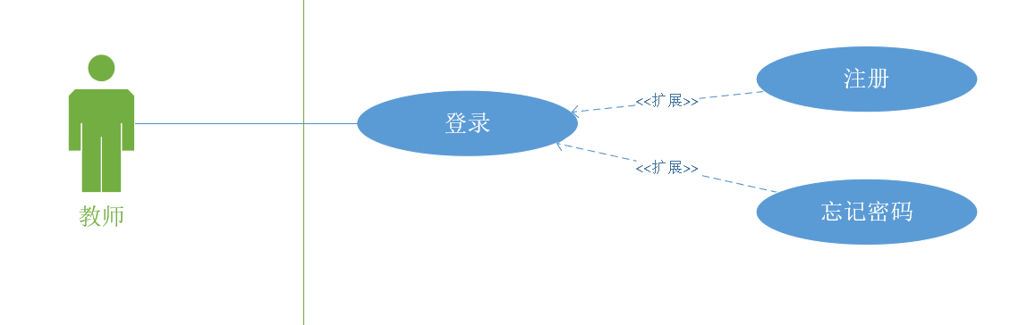

用例描述：

|  |  |  |  |
| --- | --- | --- | --- |
| ID和名称 | 5.4.1 登陆 | | |
| 创建人 | 梅晨睿 | 创建日期： | 2022/04/25 |
| 主要操作者 | 教师 | 次要操作者： | 交际哈小程序 |
| 描述： | 教师登陆小程序 | | |
| 触发器： | 点击登录 | | |
| 前置条件： | 1. 点击去登录按钮 2. 输入账户 3. 输入密码 | | |
| 后置条件： | 1. 进入首页 | | |
| 一般性流程： | 1. 点击去登录按钮 2. 输入账户 3. 输入密码 | | |
| 选择性流程 | 无 | | |
| 异常： | 系统崩溃 | | |
| 优先级： | 8 | | |
| 使用频率： | 高 | | |
| 业务规则： |  | | |
| 其他信息： |  | | |
| 假设： |  | | |

对话框图：

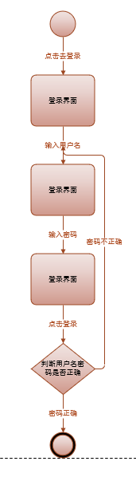

原型界面：

操作：输入账号密码，进行登录。如果没有账号就用手机号进行注册。

输入：账号 密码

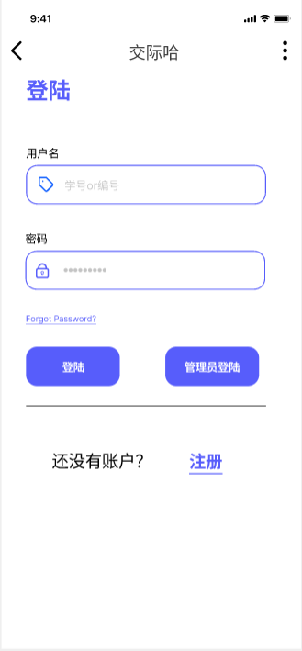

### 5.4.2教师注册

用例图：

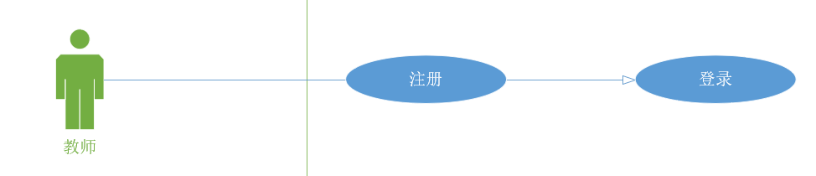

用例描述：

|  |  |  |  |
| --- | --- | --- | --- |
| ID和名称 | 5.4.2教师注册 | | |
| 创建人 | 梅晨睿 | 创建日期： | 2022/04/25 |
| 主要操作者 | 教师 | 次要操作者： | 交际哈小程序 |
| 描述： | 教师注册 | | |
| 触发器： | 点击注册按钮 | | |
| 前置条件： | 1. 打开交际哈小程序   2. 点击去注册按钮  3. 输入编号  4. 输入用户名  5. 输入密码 | | |
| 后置条件： | 1. 进行登录 | | |
| 一般性流程： | 1. 打开交际哈小程序   2. 点击去注册按钮  3. 输入编号  4. 输入用户名  5. 输入密码 | | |
| 选择性流程 | 无 | | |
| 异常： | 系统崩溃 | | |
| 优先级： | 9 | | |
| 使用频率： | 高 | | |
| 业务规则： |  | | |
| 其他信息： |  | | |
| 假设： |  | | |

对话框图：

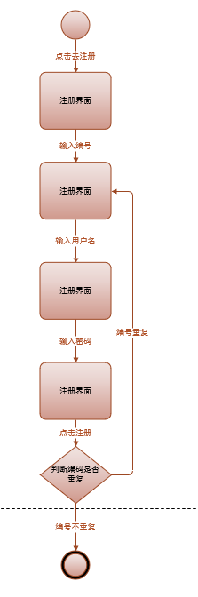

原型界面：

操作：通过学号或者教师编号进行账号注册

输入：编号，用户名，密码

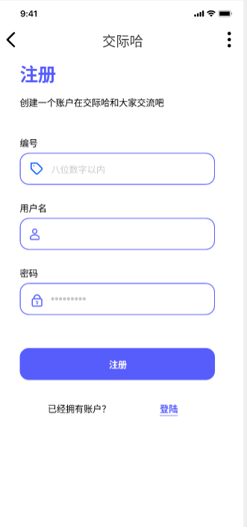

### 5.4.3教师查看评论

用例图：

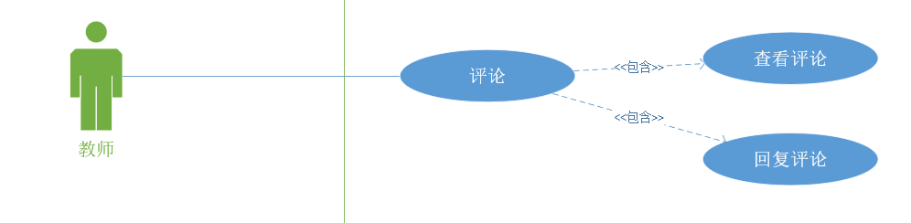

用例描述：

|  |  |  |  |
| --- | --- | --- | --- |
| ID和名称 | 5.4.3教师查看评论 | | |
| 创建人 | 梅晨睿 | 创建日期： | 2022/04/25 |
| 主要操作者 | 教师 | 次要操作者： | 交际哈小程序 |
| 描述： | 教师查看评论 | | |
| 触发器： | 点击评论按钮 | | |
| 前置条件： | 1. 教师账号登录   2. 进入首页 | | |
| 后置条件： | 1. 查看评论 | | |
| 一般性流程： | 1. 教师账号登录   2. 进入首页 | | |
| 选择性流程 | 无 | | |
| 异常： | 系统崩溃 | | |
| 优先级： | 7 | | |
| 使用频率： | 高 | | |
| 业务规则： |  | | |
| 其他信息： |  | | |
| 假设： |  | | |

对话框图：

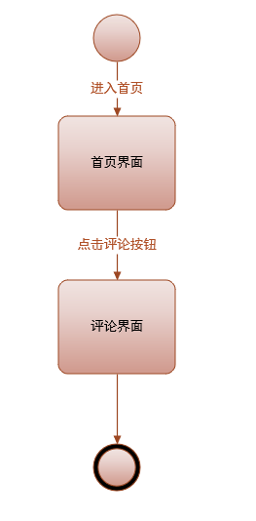

原型界面：

操作：点击按钮，输入文本进行回复

输入：文本

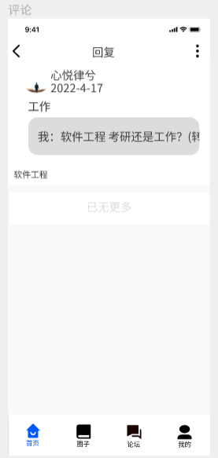

### 5.4.4教师查看私聊

用例图：

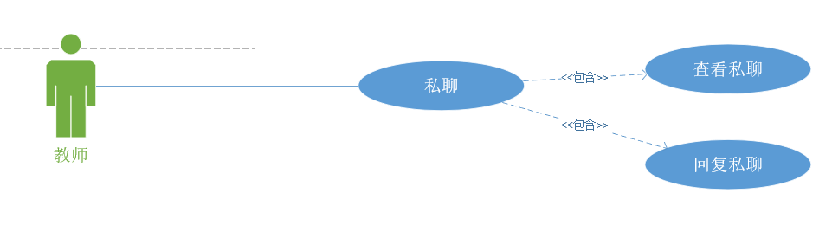

用例描述：

|  |  |  |  |
| --- | --- | --- | --- |
| ID和名称 | 5.4.4教师查看私聊 | | |
| 创建人 | 梅晨睿 | 创建日期： | 2022/04/25 |
| 主要操作者 | 教师 | 次要操作者： | 交际哈小程序 |
| 描述： | 教师查看私聊 | | |
| 触发器： | 点击私聊按钮 | | |
| 前置条件： | 1. 教师账号登录   2. 进入首页 | | |
| 后置条件： | 1. 查看私聊 | | |
| 一般性流程： | 1. 教师账号登录   2. 进入首页 | | |
| 选择性流程 | 无 | | |
| 异常： | 系统崩溃 | | |
| 优先级： | 7 | | |
| 使用频率： | 高 | | |
| 业务规则： |  | | |
| 其他信息： |  | | |
| 假设： |  | | |

对话框图：

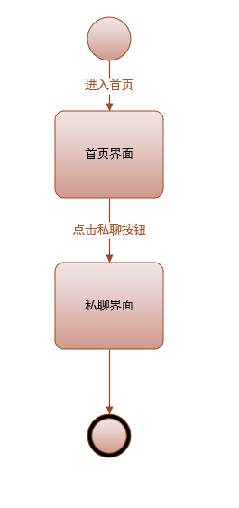

原型界面：

操作：点击私聊界面，查看聊天记录

输入：点击按钮

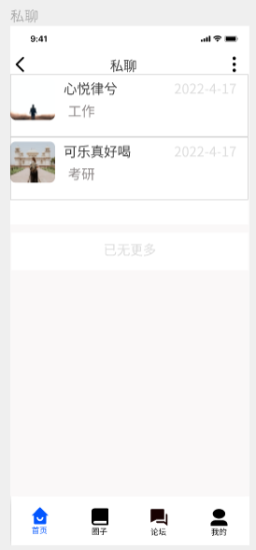

### 5.4.5教师浏览圈子首页

用例图：

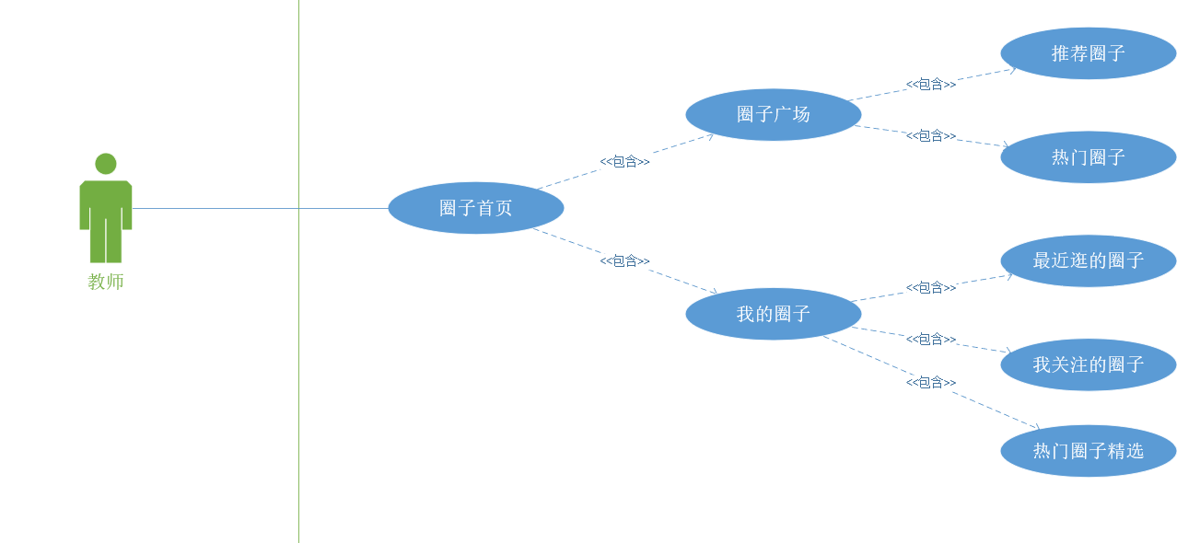

用例描述：

|  |  |  |  |
| --- | --- | --- | --- |
| ID和名称 | 5.4.5教师浏览圈子首页 | | |
| 创建人 | 梅晨睿 | 创建日期： | 2022/04/25 |
| 主要操作者 | 教师 | 次要操作者： | 交际哈小程序 |
| 描述： | 教师浏览圈子首页 | | |
| 触发器： | 导航栏点击圈子按钮 | | |
| 前置条件： | 1. 教师账号登录 | | |
| 后置条件： | 1. 浏览圈子首页 | | |
| 一般性流程： | 1. 教师账号登录 | | |
| 选择性流程 | 无 | | |
| 异常： | 系统崩溃 | | |
| 优先级： | 7 | | |
| 使用频率： | 高 | | |
| 业务规则： |  | | |
| 其他信息： |  | | |
| 假设： |  | | |

对话框图：

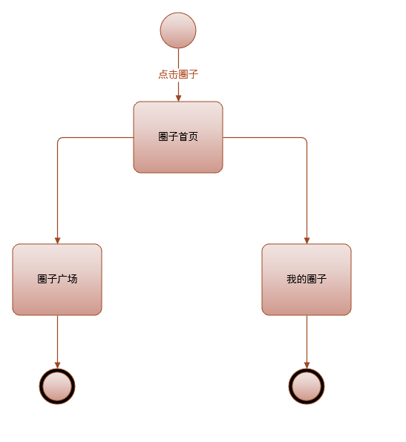

原型界面：

操作：进入圈子界面，查看圈子

输入：点击圈子按钮

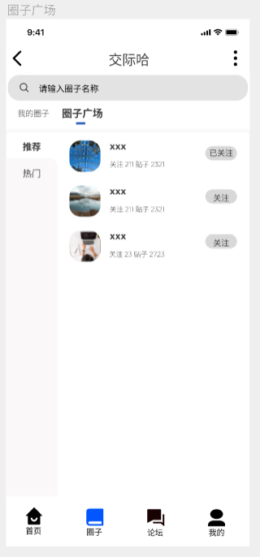

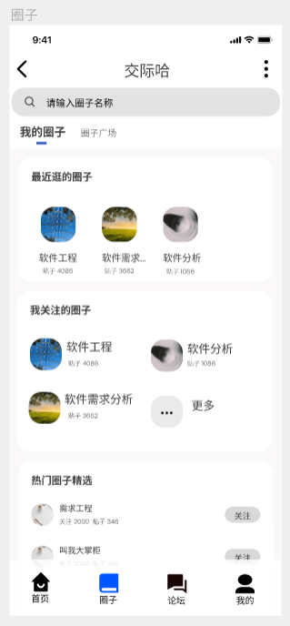

### 5.4.6教师浏览圈子详情

用例图：

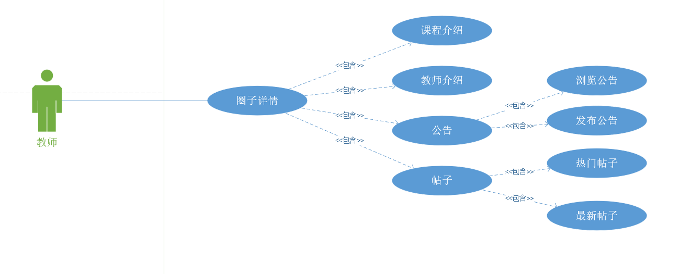

用例描述：

|  |  |  |  |
| --- | --- | --- | --- |
| ID和名称 | 5.4.6教师浏览圈子详情 | | |
| 创建人 | 梅晨睿 | 创建日期： | 2022/04/25 |
| 主要操作者 | 教师 | 次要操作者： | 交际哈小程序 |
| 描述： | 教师浏览圈子详情 | | |
| 触发器： | 点击圈子 | | |
| 前置条件： | 1. 教师账号登录   2. 点击圈子按钮 | | |
| 后置条件： | 1. 查看热门帖子 | | |
| 一般性流程： | 1. 教师账号登录   2. 点击圈子按钮 | | |
| 选择性流程 | 无 | | |
| 异常： | 系统崩溃 | | |
| 优先级： | 7 | | |
| 使用频率： | 高 | | |
| 业务规则： |  | | |
| 其他信息： |  | | |
| 假设： |  | | |

对话框图：

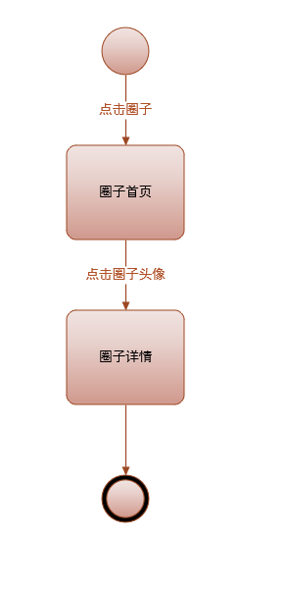

原型界面：

操作：点击具体圈子，查看他人留言

输入：点击按钮

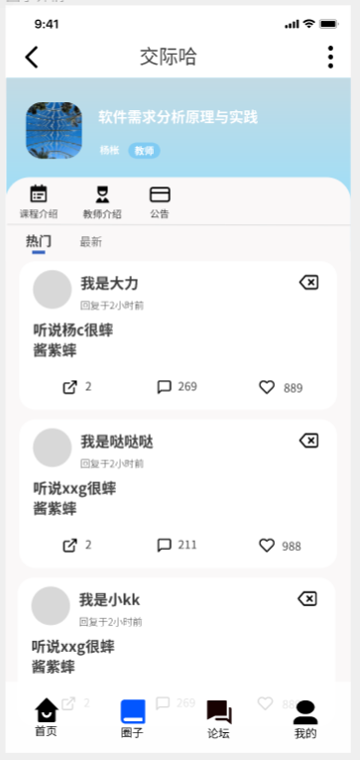

### 5.4.7教师查看课程介绍

用例图：

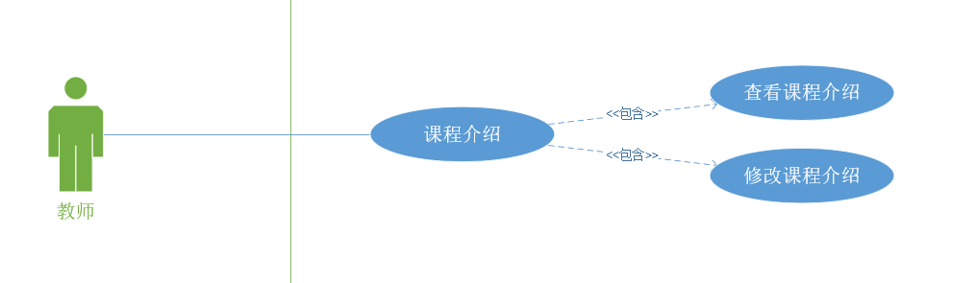

用例描述：

|  |  |  |  |
| --- | --- | --- | --- |
| ID和名称 | 5.4.7教师查看课程介绍 | | |
| 创建人 | 梅晨睿 | 创建日期： | 2022/04/25 |
| 主要操作者 | 教师 | 次要操作者： | 交际哈小程序 |
| 描述： | 教师查看课程介绍 | | |
| 触发器： | 点击课程介绍 | | |
| 前置条件： | 1. 教师账号登录   2. 点击导航栏圈子按钮  3. 点击圈子头像 | | |
| 后置条件： | 1. 查看课程介绍 | | |
| 一般性流程： | 1. 教师账号登录   2. 点击导航栏圈子按钮  3. 点击圈子头像 | | |
| 选择性流程 | 无 | | |
| 异常： | 系统崩溃 | | |
| 优先级： | 7 | | |
| 使用频率： | 高 | | |
| 业务规则： |  | | |
| 其他信息： |  | | |
| 假设： |  | | |

对话框图：

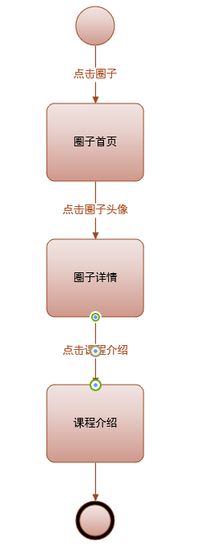

原型界面：

操作：进入 课程介绍页面，查看课程介绍

输入：点击 课程介绍按钮

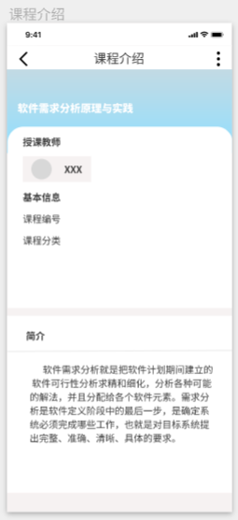

### 5.4.8教师查看教师介绍

用例图：

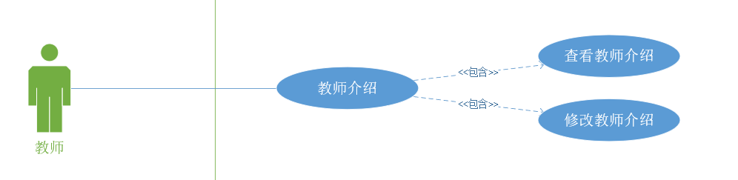

用例描述：

|  |  |  |  |
| --- | --- | --- | --- |
| ID和名称 | 5.4.8教师查看教师介绍 | | |
| 创建人 | 梅晨睿 | 创建日期： | 2022/04/25 |
| 主要操作者 | 教师 | 次要操作者： | 交际哈小程序 |
| 描述： | 教师查看教师介绍 | | |
| 触发器： | 点击教师介绍 | | |
| 前置条件： | 1. 教师账号登录   2. 点击导航栏圈子按钮  3. 点击圈子头像 | | |
| 后置条件： | 1. 查看教师介绍 | | |
| 一般性流程： | 1. 教师账号登录   2. 点击导航栏圈子按钮  3. 点击圈子头像 | | |
| 选择性流程 | 无 | | |
| 异常： | 系统崩溃 | | |
| 优先级： | 7 | | |
| 使用频率： | 高 | | |
| 业务规则： |  | | |
| 其他信息： |  | | |
| 假设： |  | | |

对话框图：

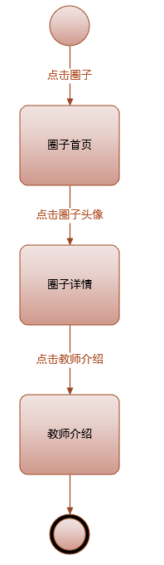

原型界面：

操作：进入教师介绍界面，查看教师介绍

输入：点击教师介绍按钮

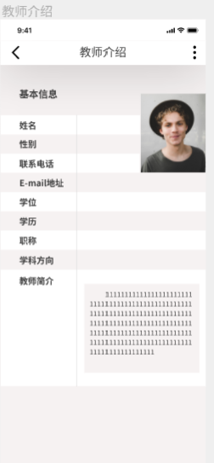

### 5.4.9教师查看公告

用例图：

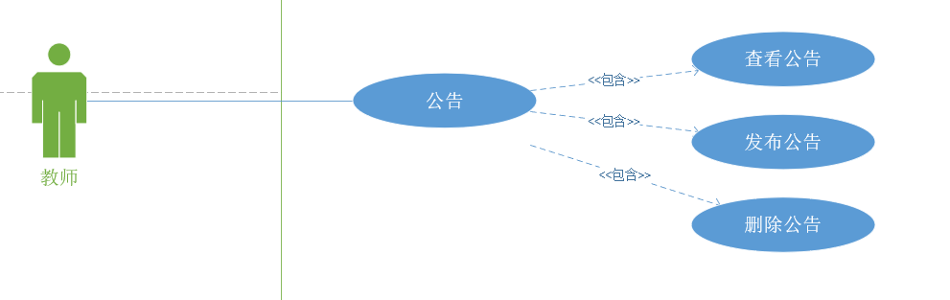

用例描述：

|  |  |  |  |
| --- | --- | --- | --- |
| ID和名称 | 5.4.9教师查看公告 | | |
| 创建人 | 梅晨睿 | 创建日期： | 2022/04/25 |
| 主要操作者 | 教师 | 次要操作者： | 交际哈小程序 |
| 描述： | 教师查看公告 | | |
| 触发器： | 点击公告 | | |
| 前置条件： | 1. 教师账号登录   2. 点击导航栏圈子按钮  3. 点击圈子头像 | | |
| 后置条件： | 1. 查看公告 | | |
| 一般性流程： | 1. 教师账号登录   2. 点击导航栏圈子按钮  3. 点击圈子头像 | | |
| 选择性流程 | 无 | | |
| 异常： | 系统崩溃 | | |
| 优先级： | 6 | | |
| 使用频率： | 高 | | |
| 业务规则： |  | | |
| 其他信息： |  | | |
| 假设： |  | | |

对话框图：

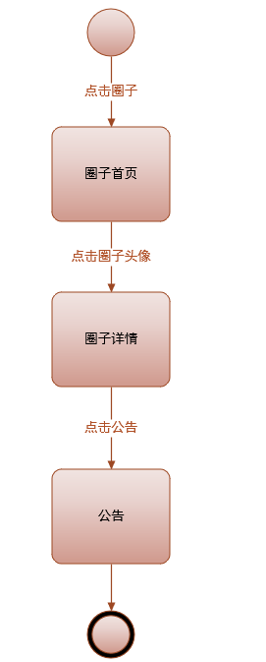

原型界面：

操作：进入公告界面，查看教师公告

输入：点击公告按钮

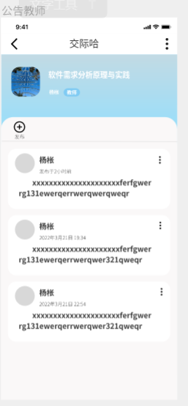

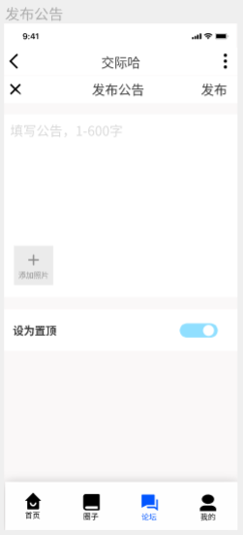

### 5.4.10教师查看论坛

用例图：

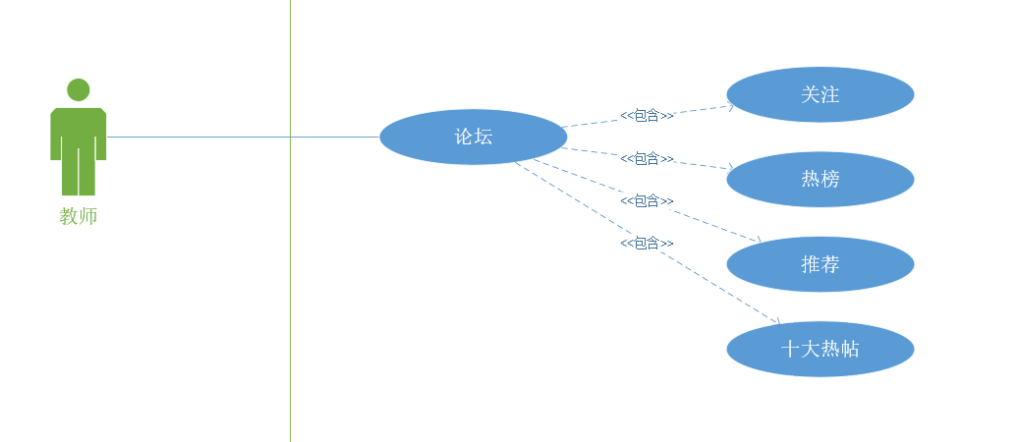

用例描述：

|  |  |  |  |
| --- | --- | --- | --- |
| ID和名称 | 5.4.10教师查看论坛 | | |
| 创建人 | 梅晨睿 | 创建日期： | 2022/04/25 |
| 主要操作者 | 教师 | 次要操作者： | 交际哈小程序 |
| 描述： | 教师查看论坛 | | |
| 触发器： | 点击论坛 | | |
| 前置条件： | 1. 教师账号登录 | | |
| 后置条件： | 1. 查看论坛 | | |
| 一般性流程： | 1. 教师账号登录 | | |
| 选择性流程 | 无 | | |
| 异常： | 系统崩溃 | | |
| 优先级： | 6 | | |
| 使用频率： | 高 | | |
| 业务规则： |  | | |
| 其他信息： |  | | |
| 假设： |  | | |

对话框图：

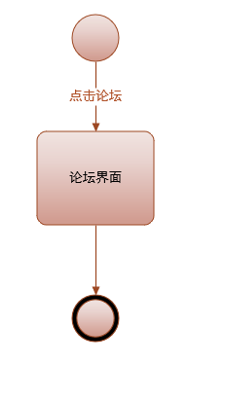

原型界面：

操作：进入论坛，查看留言

输入：点击论坛按钮

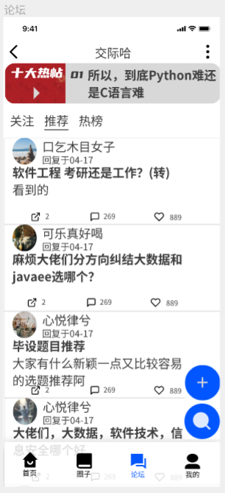

### 5.4.11教师发帖

用例图：

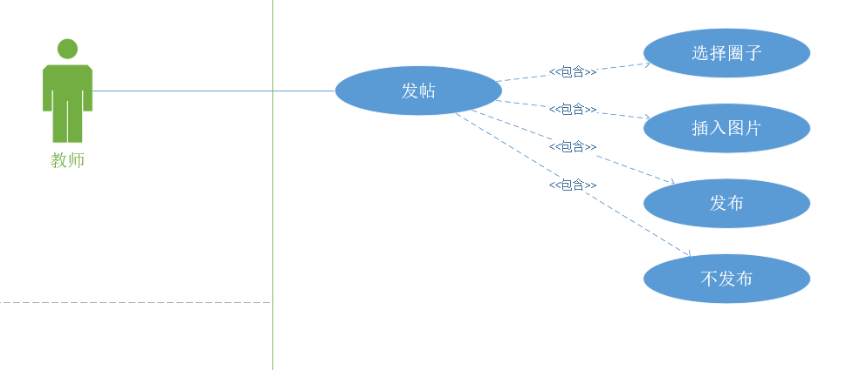

用例描述：

|  |  |  |  |
| --- | --- | --- | --- |
| ID和名称 | 5.4.11教师发帖 | | |
| 创建人 | 梅晨睿 | 创建日期： | 2022/04/25 |
| 主要操作者 | 教师 | 次要操作者： | 交际哈小程序 |
| 描述： | 教师发帖 | | |
| 触发器： | 点击论坛加号按钮 | | |
| 前置条件： | 1. 教师账号登录 2. 点击论坛按钮 | | |
| 后置条件： | 1. 发贴 | | |
| 一般性流程： | 1. 教师账号登录 2. 点击论坛按钮 | | |
| 选择性流程 | 无 | | |
| 异常： | 系统崩溃 | | |
| 优先级： | 7 | | |
| 使用频率： | 高 | | |
| 业务规则： |  | | |
| 其他信息： |  | | |
| 假设： |  | | |

对话框图：

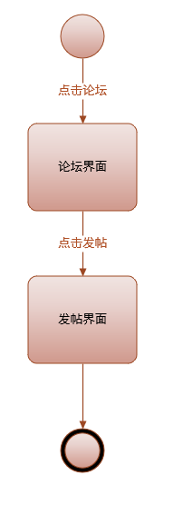

原型界面：

操作：在论坛发布帖子

输入：点击发布按钮，输入文本

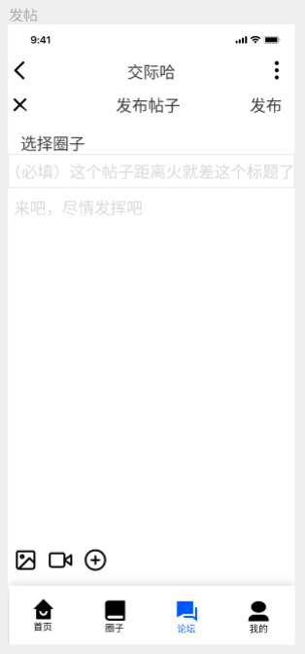

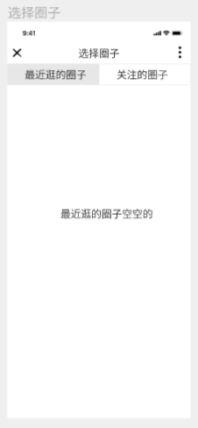

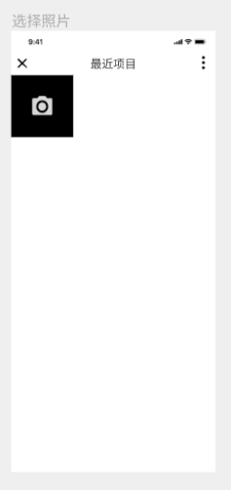

### 5.4.12教师回帖

用例图：

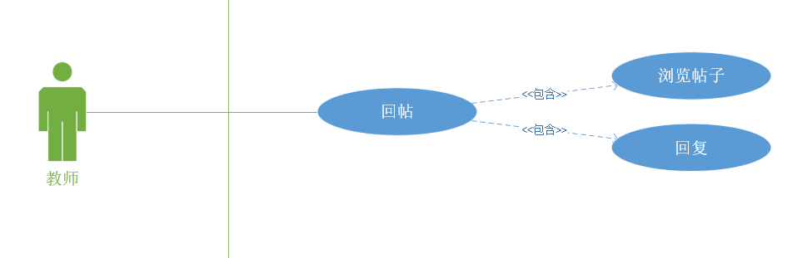

用例描述：

|  |  |  |  |
| --- | --- | --- | --- |
| ID和名称 | 5.4.12教师回帖 | | |
| 创建人 | 梅晨睿 | 创建日期： | 2022/04/25 |
| 主要操作者 | 教师 | 次要操作者： | 交际哈小程序 |
| 描述： | 教师回帖 | | |
| 触发器： | 点击帖子加号按钮 | | |
| 前置条件： | 1. 教师账号登录 2. 点击论坛按钮 3. 点击帖子 | | |
| 后置条件： | 1. 回帖 | | |
| 一般性流程： | 1. 教师账号登录 2. 点击论坛按钮 3. 点击帖子 | | |
| 选择性流程 | 无 | | |
| 异常： | 系统崩溃 | | |
| 优先级： | 6 | | |
| 使用频率： | 高 | | |
| 业务规则： |  | | |
| 其他信息： |  | | |
| 假设： |  | | |

对话框图：

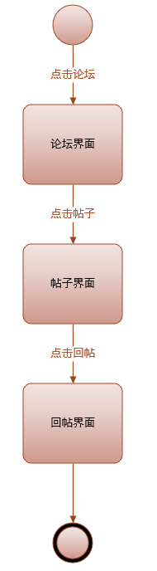

原型界面：

操作：在帖子下面点击回复，输入文本

输入：点击回复按钮

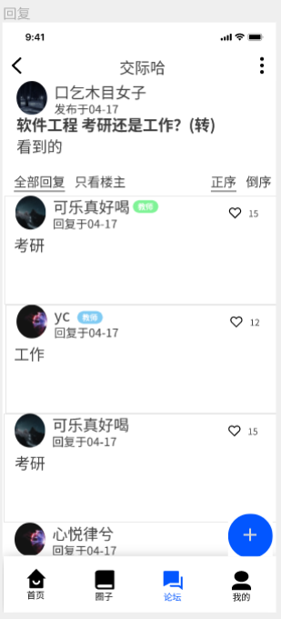

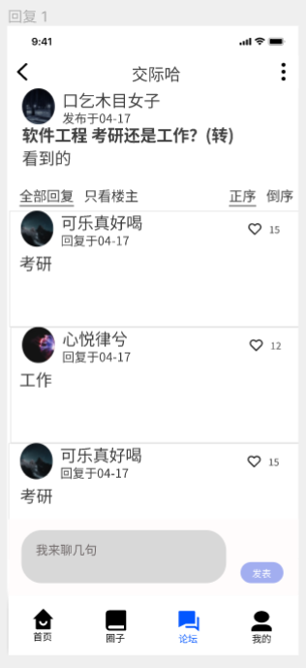

### 5.4.13教师浏览个人中心

用例图：

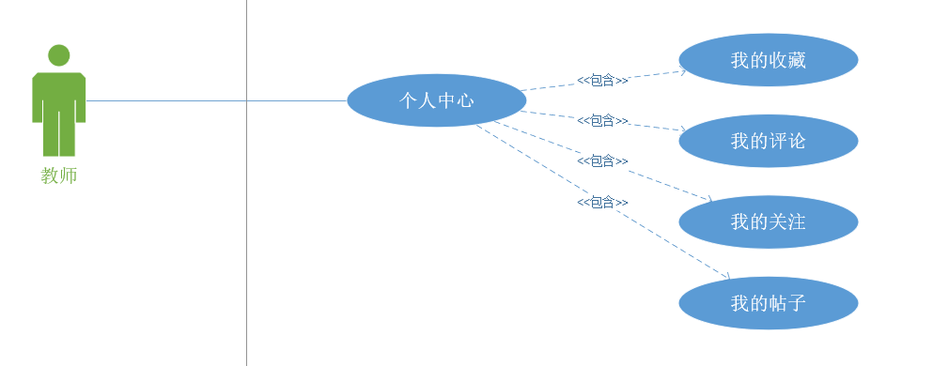

用例描述：

|  |  |  |  |
| --- | --- | --- | --- |
| ID和名称 | 5.4.13教师浏览个人中心 | | |
| 创建人 | 梅晨睿 | 创建日期： | 2022/04/25 |
| 主要操作者 | 教师 | 次要操作者： | 交际哈小程序 |
| 描述： | 教师浏览个人中心 | | |
| 触发器： | 点击导航栏我的按钮 | | |
| 前置条件： | 1. 教师账号登录 | | |
| 后置条件： | 1. 查看我的关注，我的帖子，我的评论 | | |
| 一般性流程： | 1. 教师账号登录 | | |
| 选择性流程 | 无 | | |
| 异常： | 系统崩溃 | | |
| 优先级： | 9 | | |
| 使用频率： | 高 | | |
| 业务规则： |  | | |
| 其他信息： |  | | |
| 假设： |  | | |

对话框图：

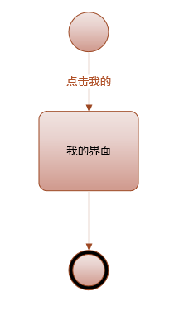

原型界面：

操作：进入个人中心，查看自己的资料

输入：点击个人中心按钮

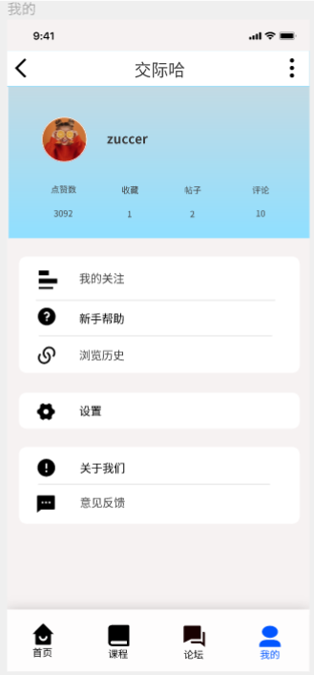

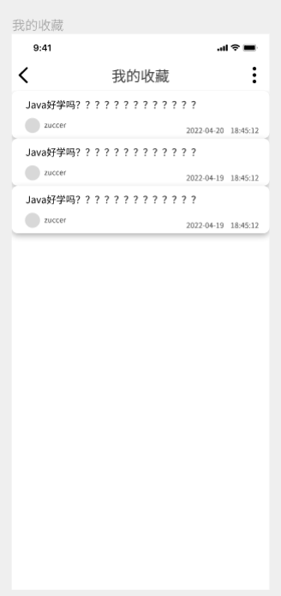

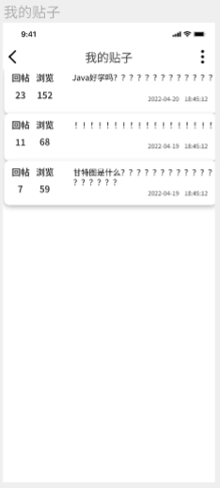

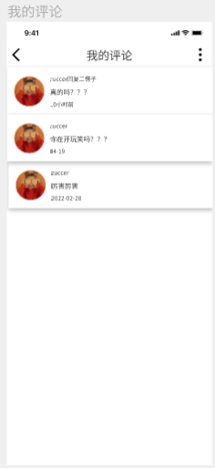

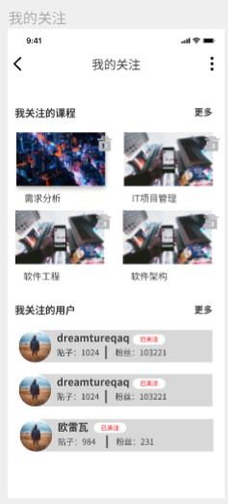

## 5.5学生

### 5.5.1登录

用例图：

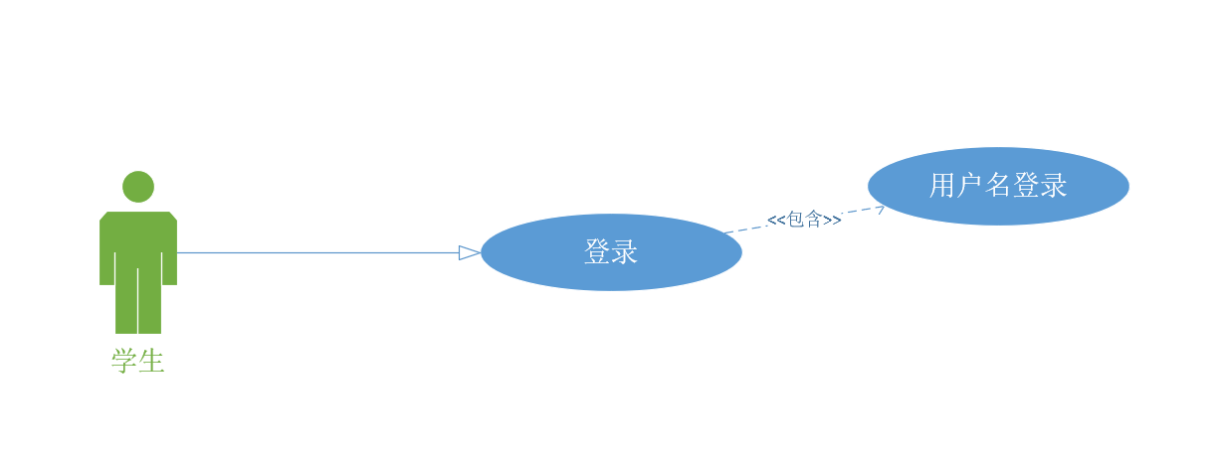

用例描述：

|  |  |  |  |
| --- | --- | --- | --- |
| ID和名称 | 2.2.1登录 | | |
| 创建人 | 黄舒翔 | 创建日期： | 2022/04/24 |
| 主要操作者 | 学生 | 次要操作者： | 交际哈小程序 |
| 描述： | 学生用户登录app | | |
| 触发器： | 点击用户登录 | | |
| 前置条件： |  | | |
| 后置条件： | 1. 显示登录成功界面 | | |
| 一般性流程： | 1. 打开app  2. 输入账号密码  3. 点击登录 | | |
| 选择性流程 | 取消登录 | | |
| 异常： | 1. 账号密码错误 2. 网络异常 | | |
| 优先级： | 高 | | |
| 使用频率： | 9 | | |
| 业务规则： |  | | |
| 其他信息： |  | | |
| 假设： |  | | |

对话框图：

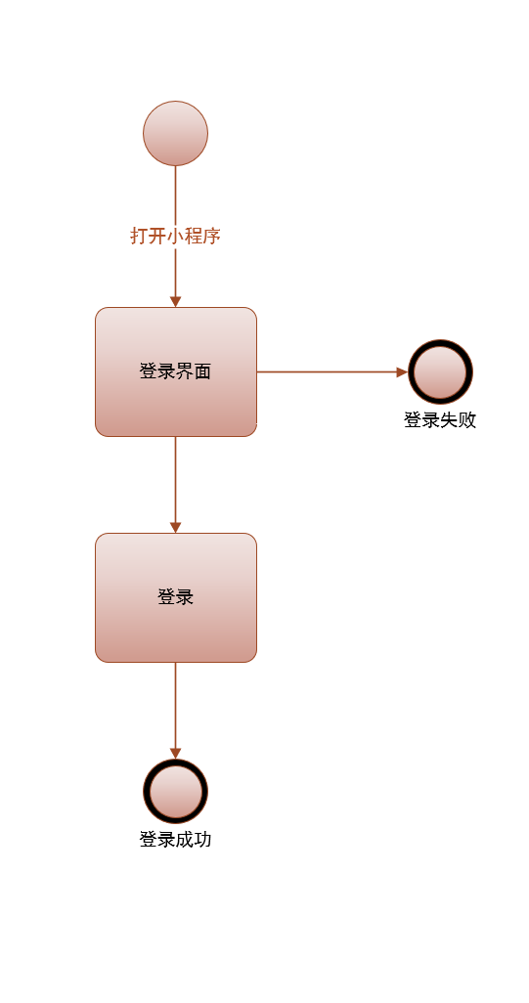

原型界面：

操作：进入登录界面，输入账号密码，进行登录

输入：账号 密码

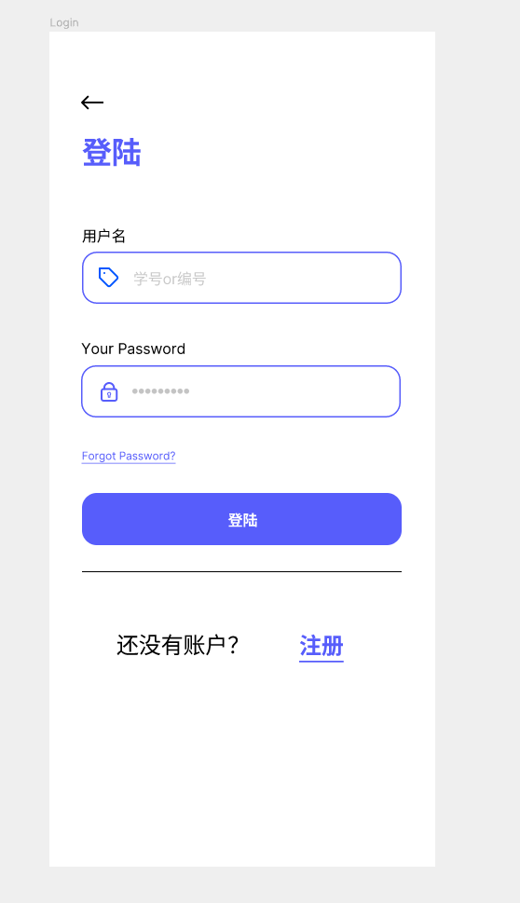

### 5.5.2加入圈子

用例图：

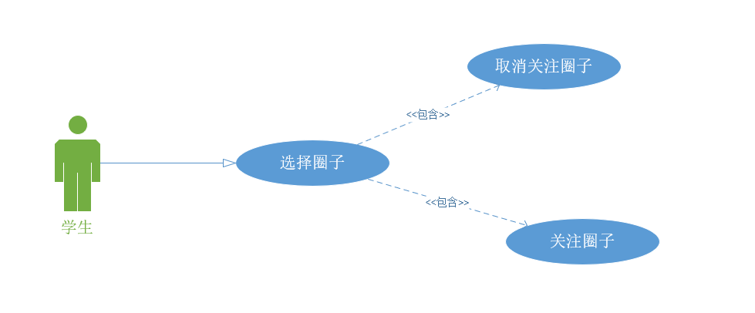

用例描述：

|  |  |  |  |
| --- | --- | --- | --- |
| ID和名称 | 5.5.2加入圈子 | | |
| 创建人 | 黄舒翔 | 创建日期： | 2022/04/24 |
| 主要操作者 | 学生 | 次要操作者： | 交际哈小程序 |
| 描述： | 学生用户加入圈子 | | |
| 触发器： | 点击圈子加入 | | |
| 前置条件： | 1. 登陆成功 2. 点击圈子加入 | | |
| 后置条件： | 1. 显示加入课程成功界面 | | |
| 一般性流程： | 1.登录  2. 查看圈子广场  3. 点击关注 | | |
| 选择性流程 | 取消关注 | | |
| 异常： | 1.网络异常 | | |
| 优先级： | 9 | | |
| 使用频率： | 中 | | |
| 业务规则： |  | | |
| 其他信息： |  | | |
| 假设： |  | | |

对话框图：

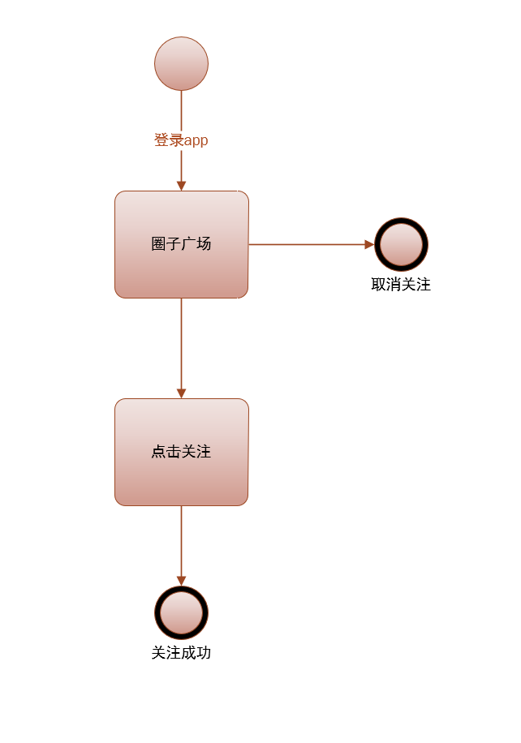

原型界面：

操作：进入具体圈子，点击加入

输入：点击加入圈子按钮

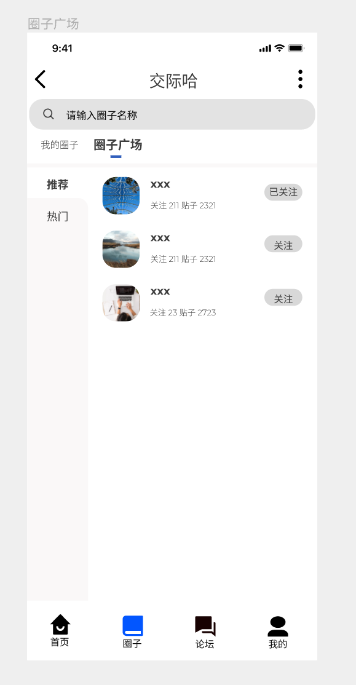

### 5.5.3查看我的圈子

用例图：

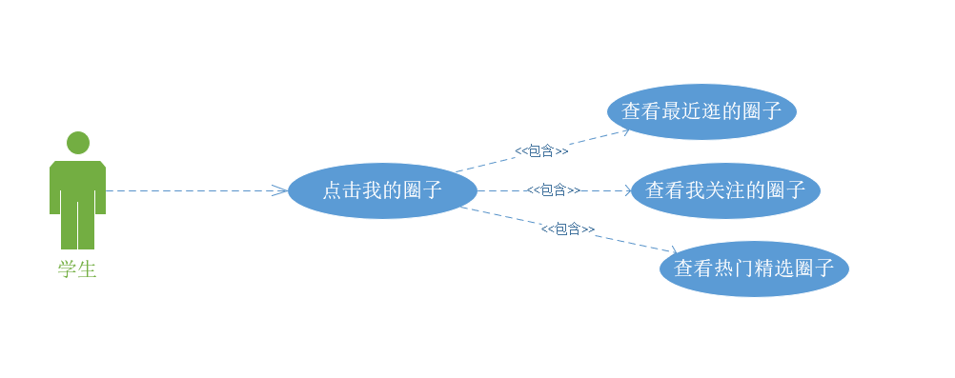

用例描述：

|  |  |  |  |
| --- | --- | --- | --- |
| ID和名称 | 5.5.3 查看我的圈子 | | |
| 创建人 | 黄舒翔 | 创建日期： | 2022/04/24 |
| 主要操作者 | 学生 | 次要操作者： | 交际哈小程序 |
| 描述： | 学生用户查看我的圈子 | | |
| 触发器： | 点击我的圈子查看 | | |
| 前置条件： | 学生登陆成功 | | |
| 后置条件： | 查看成功 | | |
| 一般性流程： | 1. 进入圈子界面  2. 点击我的圈子 | | |
| 选择性流程 |  | | |
| 异常： | 网络异常 | | |
| 优先级： | 8 | | |
| 使用频率： | 中 | | |
| 业务规则： |  | | |
| 其他信息： |  | | |
| 假设： |  | | |

对话框图：

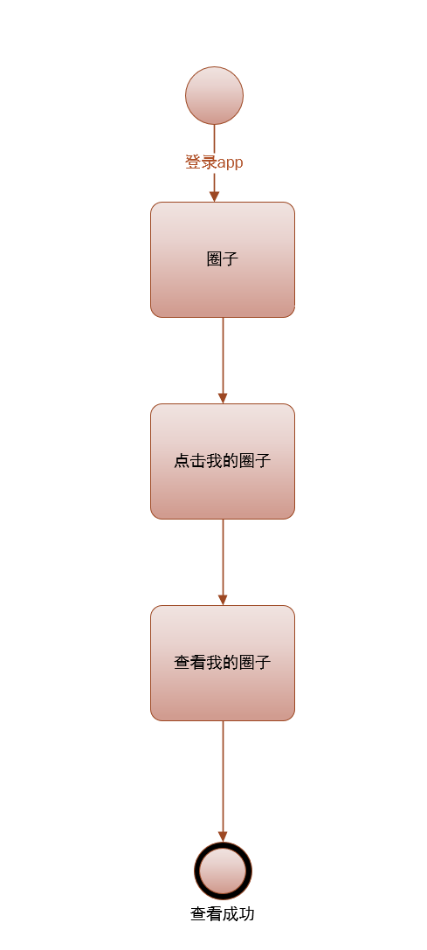

原型界面：

操作：点击我的圈子，查看我关注的圈子

输入：点击我的圈子按钮

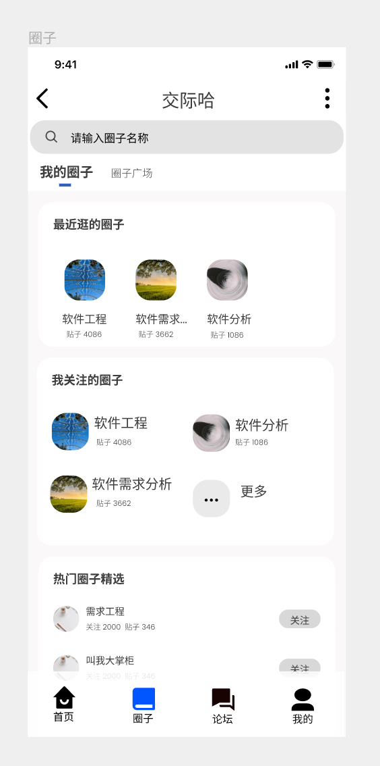

### 5.5.4查看圈子详情

用例图：

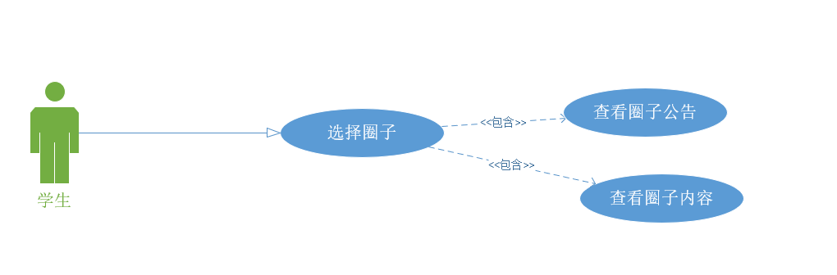

用例描述：

|  |  |  |  |
| --- | --- | --- | --- |
| ID和名称 | 5.5.4 查看圈子详情 | | |
| 创建人 | 黄舒翔 | 创建日期： | 2022/04/24 |
| 主要操作者 | 学生 | 次要操作者： | 交际哈小程序 |
| 描述： | 学生用户查看圈子详情 | | |
| 触发器： | 点击某个圈子 | | |
| 前置条件： | 1. 登录成功 2. 进入圈子界面 | | |
| 后置条件： | 1. 查看成功 | | |
| 一般性流程： | 1. 登录app  2. 进入圈子界面  3. 点击某个圈子 | | |
| 选择性流程 | 退出圈子详情 | | |
| 异常： | 1.界面加载失败  2.网络异常 | | |
| 优先级： | 8 | | |
| 使用频率： | 高 | | |
| 业务规则： |  | | |
| 其他信息： |  | | |
| 假设： |  | | |

对话框图：

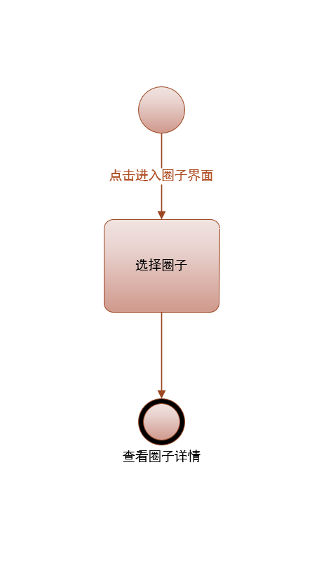

原型界面：

操作：查看圈子详情

输入：点击详情按钮

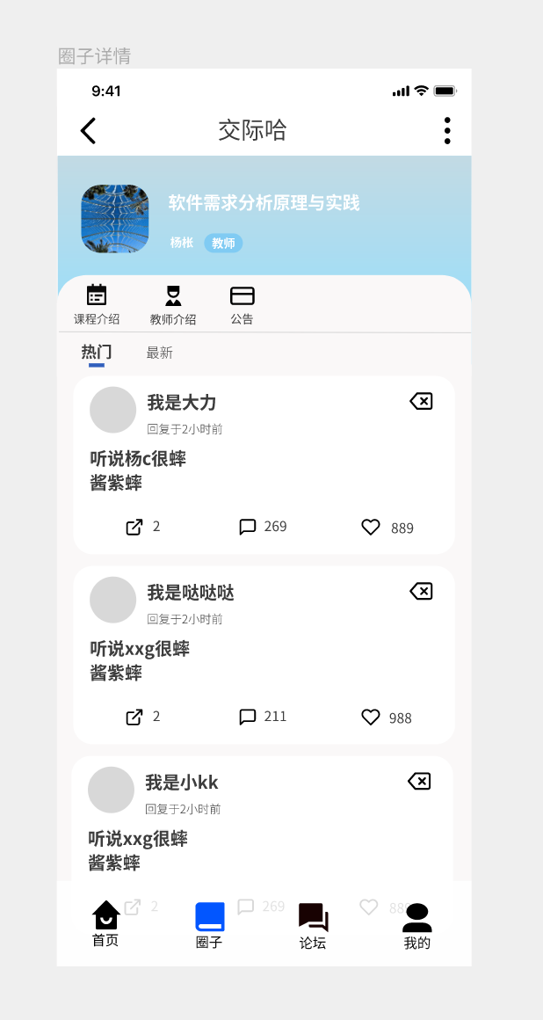

### 5.5.5查看圈子介绍

用例图：

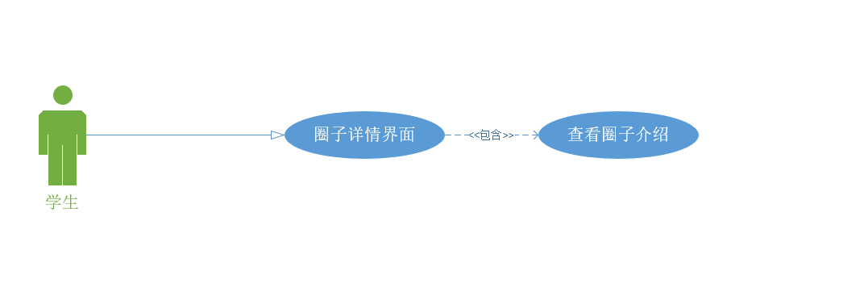

用例描述：

|  |  |  |  |
| --- | --- | --- | --- |
| ID和名称 | 5.5.5 查看圈子介绍 | | |
| 创建人 | 黄舒翔 | 创建日期： | 2022/04/24 |
| 主要操作者 | 学生 | 次要操作者： | 交际哈小程序 |
| 描述： | 学生用户进入圈子介绍页面 | | |
| 触发器： | 点击圈子介绍 | | |
| 前置条件： | 1. 登录成功 2. 点击进入 | | |
| 后置条件： | 1. 显示圈子介绍界面 | | |
| 一般性流程： | 1. 登录  2. 点击圈子介绍 | | |
| 选择性流程 |  | | |
| 异常： | 1.网络异常 | | |
| 优先级： | 8 | | |
| 使用频率： | 高 | | |
| 业务规则： |  | | |
| 其他信息： |  | | |
| 假设： |  | | |

对话框图：

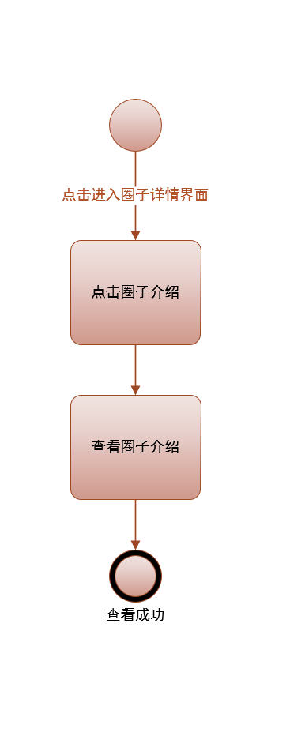

原型界面：

操作：选择圈子，查看详情介绍

输入：点击圈子介绍按钮

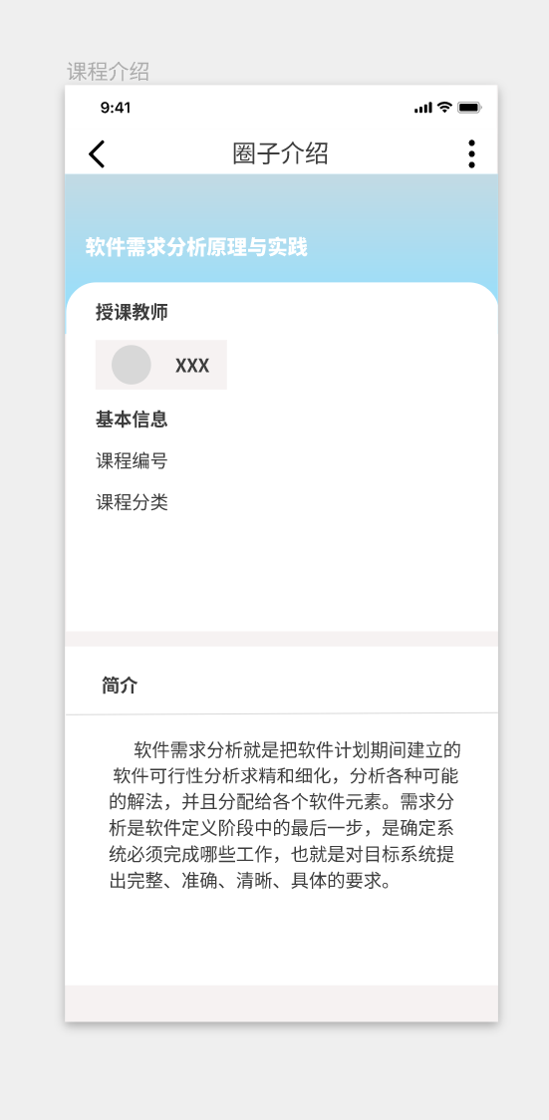

### 5.5.6查看教师介绍

用例图：

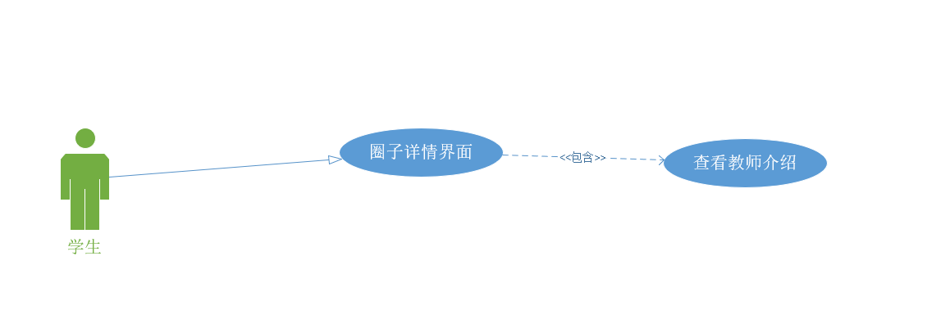

用例描述：

|  |  |  |  |
| --- | --- | --- | --- |
| ID和名称 | 5.5.6 查看教师介绍 | | |
| 创建人 | 黄舒翔 | 创建日期： | 2022/04/24 |
| 主要操作者 | 学生 | 次要操作者： | 交际哈小程序 |
| 描述： | 学生用户进入教师介绍页面 | | |
| 触发器： | 点击教师介绍 | | |
| 前置条件： | 1. 登录成功 2. 点击进入 | | |
| 后置条件： | 1. 显示教师介绍界面 | | |
| 一般性流程： | 1. 登录  2. 点击教师介绍 | | |
| 选择性流程 |  | | |
| 异常： | 1.网络异常 | | |
| 优先级： | 8 | | |
| 使用频率： | 高 | | |
| 业务规则： |  | | |
| 其他信息： |  | | |
| 假设： |  | | |

对话框图：

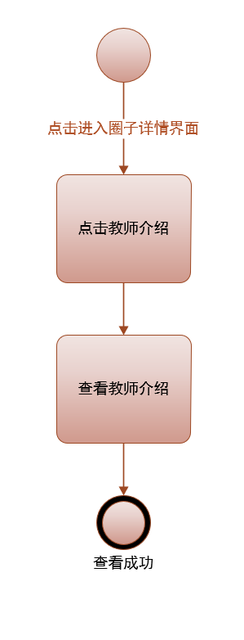

原型界面：

操作：选择老师，查看介绍详情

输入：点击教师介绍按钮

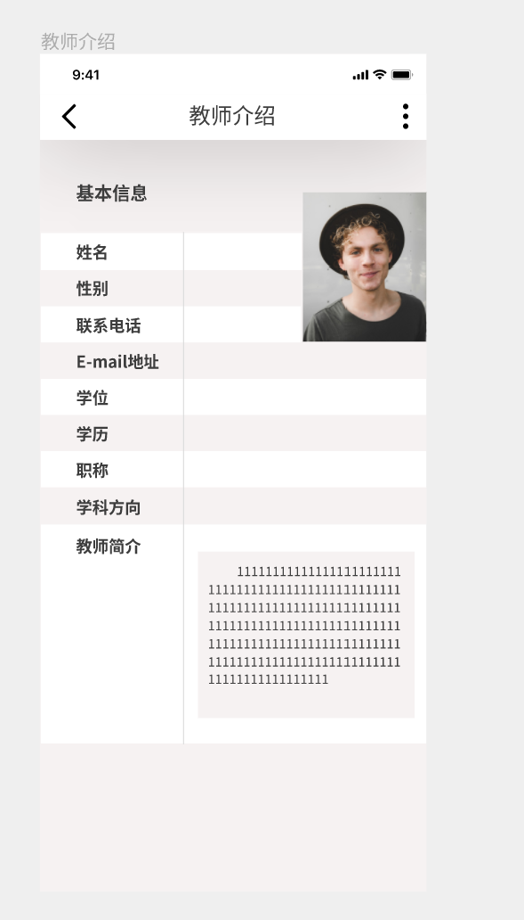

### 5.5.7查看评论

用例图：

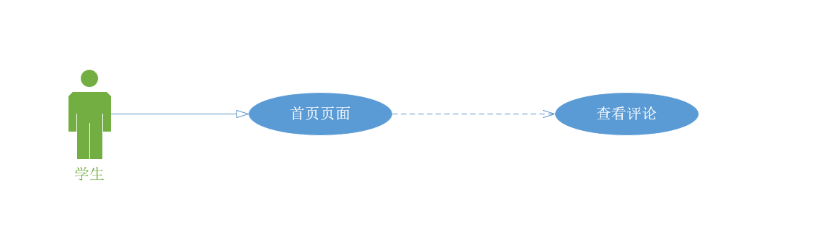

用例描述：

|  |  |  |  |
| --- | --- | --- | --- |
| ID和名称 | 5.5.7 查看评论 | | |
| 创建人 | 黄舒翔 | 创建日期： | 2022/04/24 |
| 主要操作者 | 学生 | 次要操作者： | 交际哈小程序 |
| 描述： | 学生用户进入首页评论页面 | | |
| 触发器： | 点击首页评论按钮 | | |
| 前置条件： | 登录成功 | | |
| 后置条件： | 1. 显示评论界面 | | |
| 一般性流程： | 1. 登录  2. 点击评论按钮 | | |
| 选择性流程 |  | | |
| 异常： | 1.网络异常 | | |
| 优先级： | 8 | | |
| 使用频率： | 高 | | |
| 业务规则： |  | | |
| 其他信息： |  | | |
| 假设： |  | | |

对话框图：

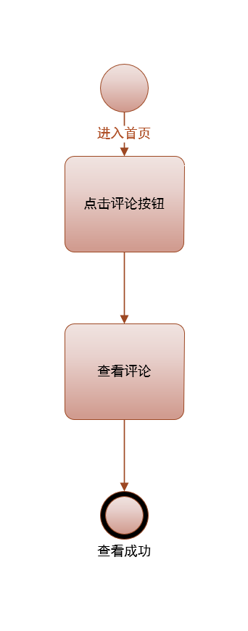

原型界面：

操作：进入界面，查看评论留言

输入：点击评论

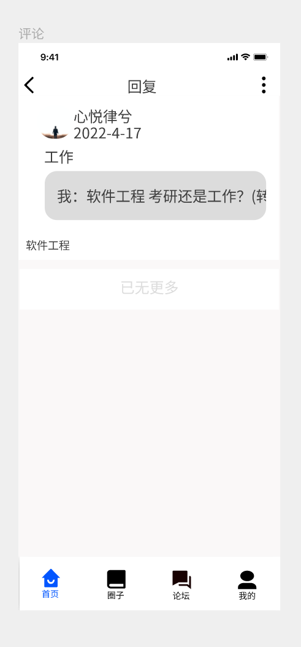

### 5.5.8查看私聊

用例图：

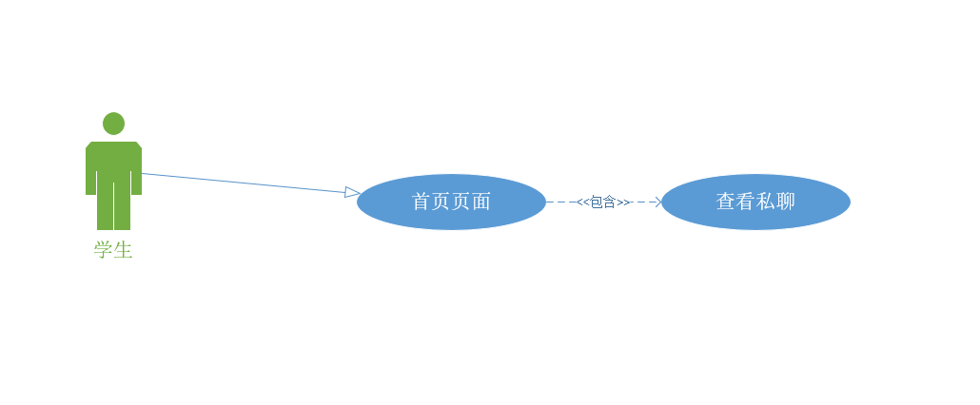

用例描述：

|  |  |  |  |
| --- | --- | --- | --- |
| ID和名称 | 5.5.8 查看私聊 | | |
| 创建人 | 黄舒翔 | 创建日期： | 2022/04/24 |
| 主要操作者 | 学生 | 次要操作者： | 交际哈小程序 |
| 描述： | 学生用户进入首页私聊页面 | | |
| 触发器： | 点击首页私聊按钮 | | |
| 前置条件： | 登录成功 | | |
| 后置条件： | 1. 显示私聊界面 | | |
| 一般性流程： | 1. 登录  2. 点击私聊按钮 | | |
| 选择性流程 |  | | |
| 异常： | 1.网络异常 | | |
| 优先级： | 8 | | |
| 使用频率： | 高 | | |
| 业务规则： |  | | |
| 其他信息： |  | | |
| 假设： |  | | |

对话框图：

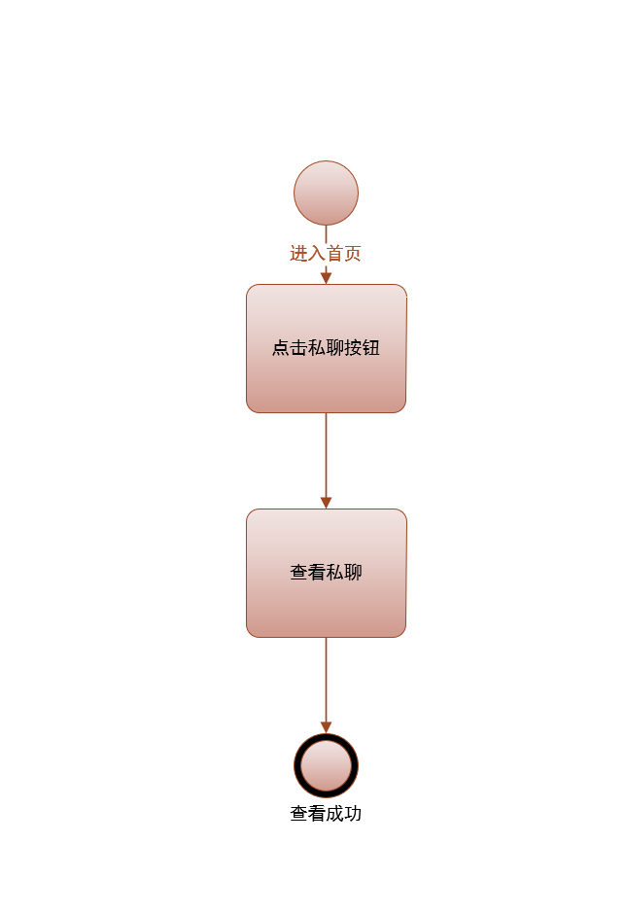

原型界面：

操作：进入私聊界面，查看私聊消息

输入：点击私聊按钮

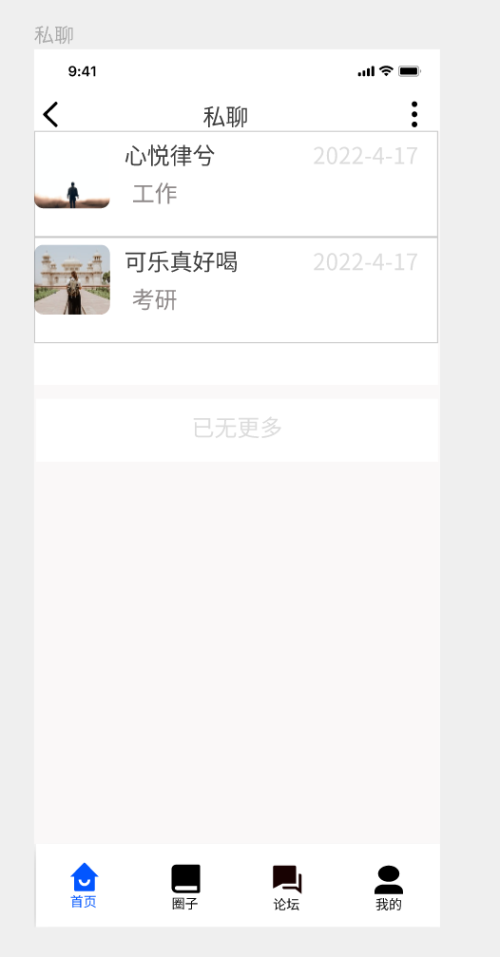

### 5.5.9 进入论坛

用例图：

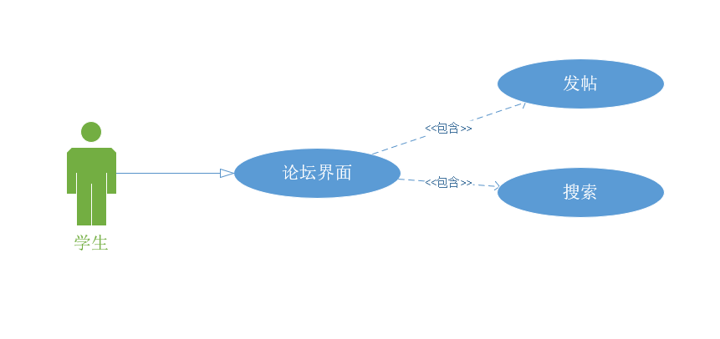

用例描述：

|  |  |  |  |
| --- | --- | --- | --- |
| ID和名称 | 5.5.9 进入论坛 | | |
| 创建人 | 黄舒翔 | 创建日期： | 2022/04/24 |
| 主要操作者 | 学生 | 次要操作者： | 交际哈小程序 |
| 描述： | 学生用户进入论坛页面 | | |
| 触发器： | 点击论坛 | | |
| 前置条件： | 登录成功 | | |
| 后置条件： | 1. 显示论坛界面 | | |
| 一般性流程： | 1. 登录  2. 点击论坛 | | |
| 选择性流程 |  | | |
| 异常： | 1.网络异常 | | |
| 优先级： | 8 | | |
| 使用频率： | 高 | | |
| 业务规则： |  | | |
| 其他信息： |  | | |
| 假设： |  | | |

对话框图：

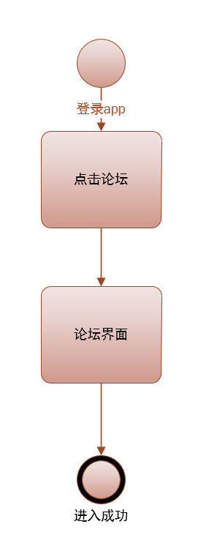

原型界面：

操作：进入论坛，查看

输入：点击论坛按钮

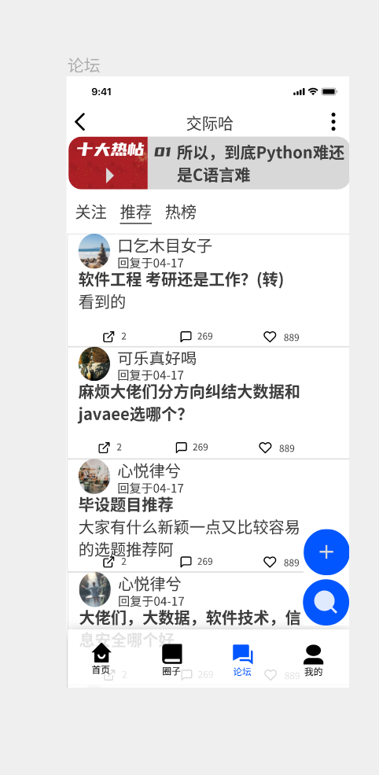

### 5.5.10发布贴子

用例图：

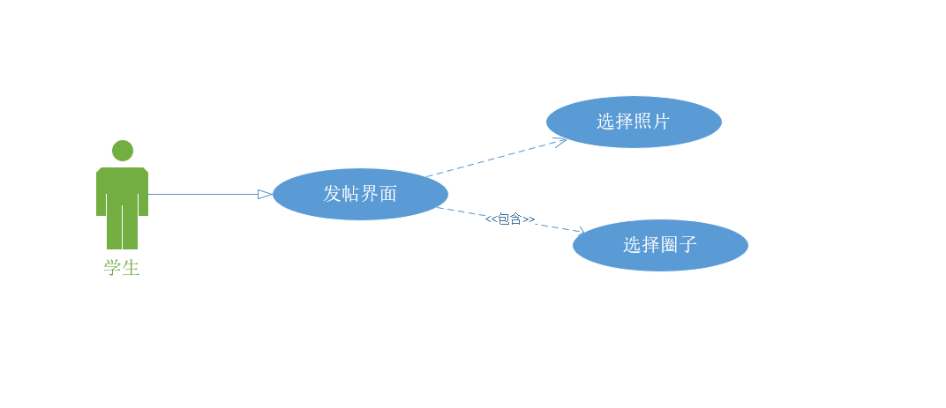

用例描述：

|  |  |  |  |
| --- | --- | --- | --- |
| ID和名称 | 5.5.10 发布贴子 | | |
| 创建人 | 黄舒翔 | 创建日期： | 2022/04/24 |
| 主要操作者 | 学生 | 次要操作者： | 交际哈小程序 |
| 描述： | 学生用户发布贴子 | | |
| 触发器： | 点击发帖 | | |
| 前置条件： | 登录成功  进入论坛 | | |
| 后置条件： | 1. 发帖成功 | | |
| 一般性流程： | 1. 登录  2. 点击论坛  3. 发帖 | | |
| 选择性流程 |  | | |
| 异常： | 1.网络异常 | | |
| 优先级： | 8 | | |
| 使用频率： | 高 | | |
| 业务规则： |  | | |
| 其他信息： |  | | |
| 假设： |  | | |

对话框图：

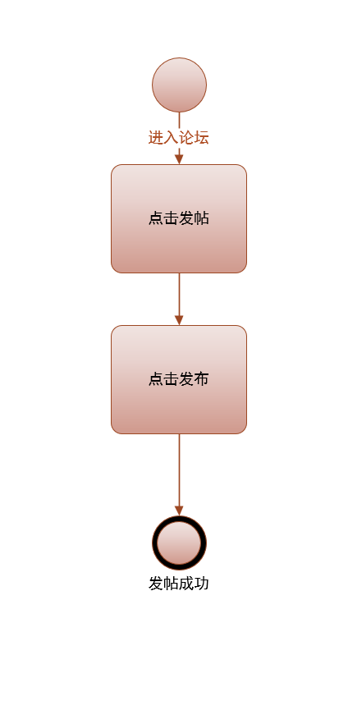

原型界面：

操作：进入论坛，发布帖子

输入：点击发布按钮

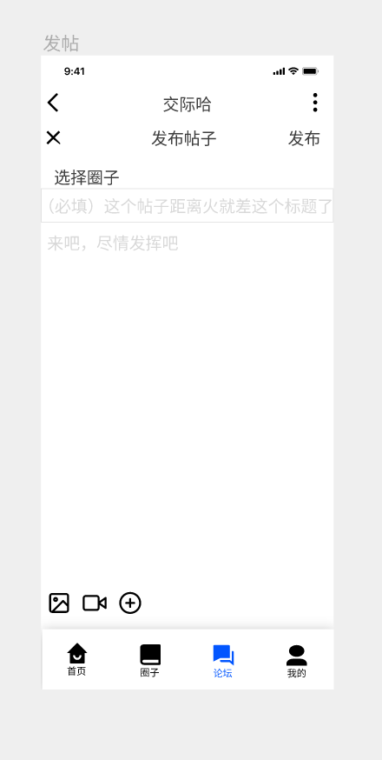

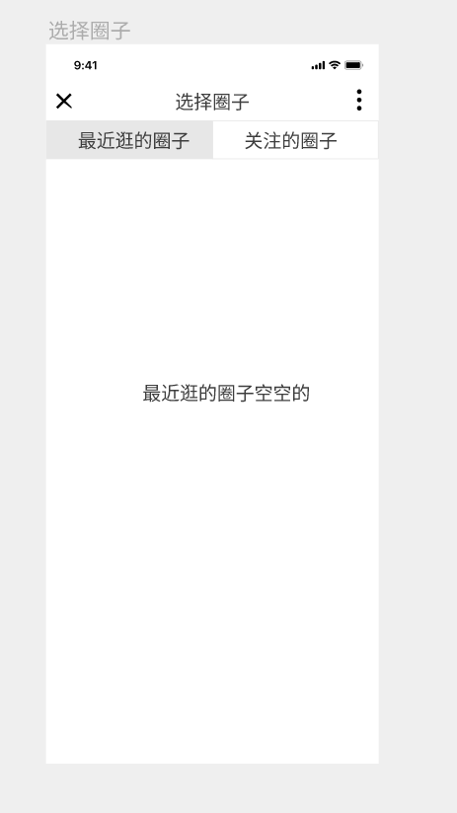

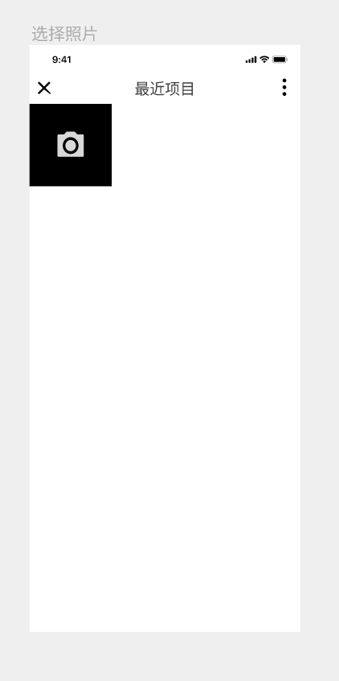

### 5.5.11回复贴子

用例图：

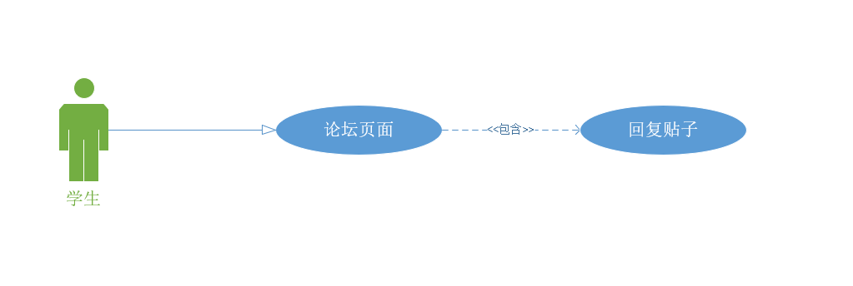

用例描述：

|  |  |  |  |
| --- | --- | --- | --- |
| ID和名称 | 5.5.11 回复贴子 | | |
| 创建人 | 黄舒翔 | 创建日期： | 2022/04/24 |
| 主要操作者 | 学生 | 次要操作者： | 交际哈小程序 |
| 描述： | 学生用户回复贴子 | | |
| 触发器： | 点击回复按钮 | | |
| 前置条件： | 登录成功  进入论坛 | | |
| 后置条件： | 1. 回复成功 | | |
| 一般性流程： | 1. 登录  2. 点击论坛  3. 回复 | | |
| 选择性流程 |  | | |
| 异常： | 1.网络异常 | | |
| 优先级： | 8 | | |
| 使用频率： | 高 | | |
| 业务规则： |  | | |
| 其他信息： |  | | |
| 假设： |  | | |

对话框图：

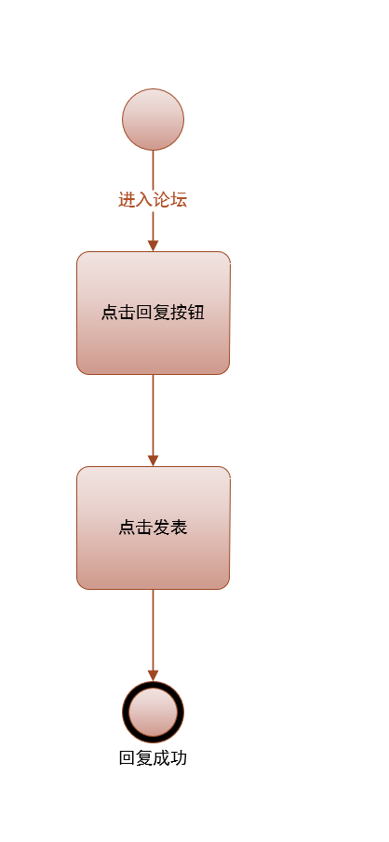

原型界面：

操作：进入论坛，回复帖子

输入：点击回复发布按钮

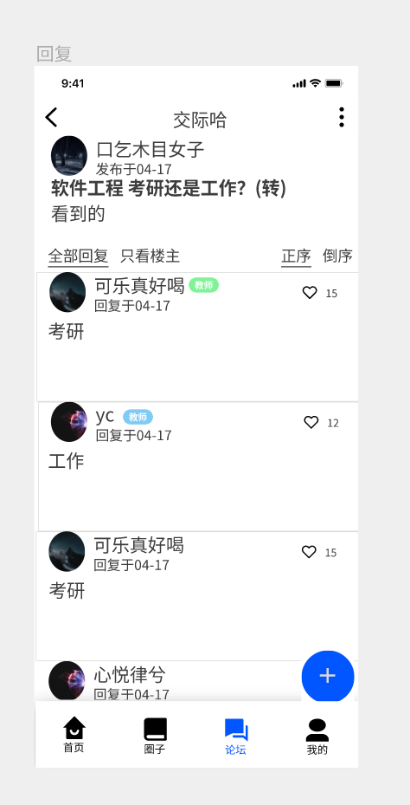

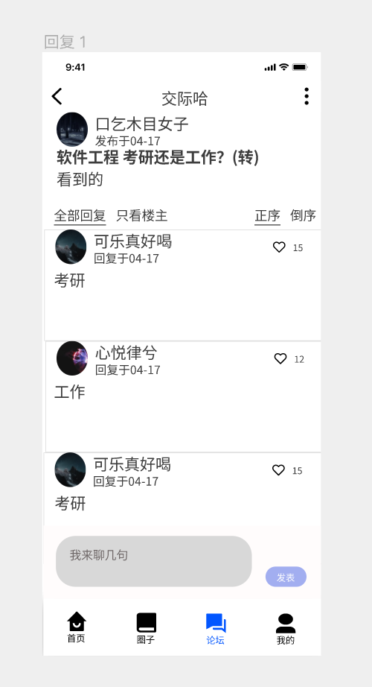

### 5.5.12查看我的页面

用例图：

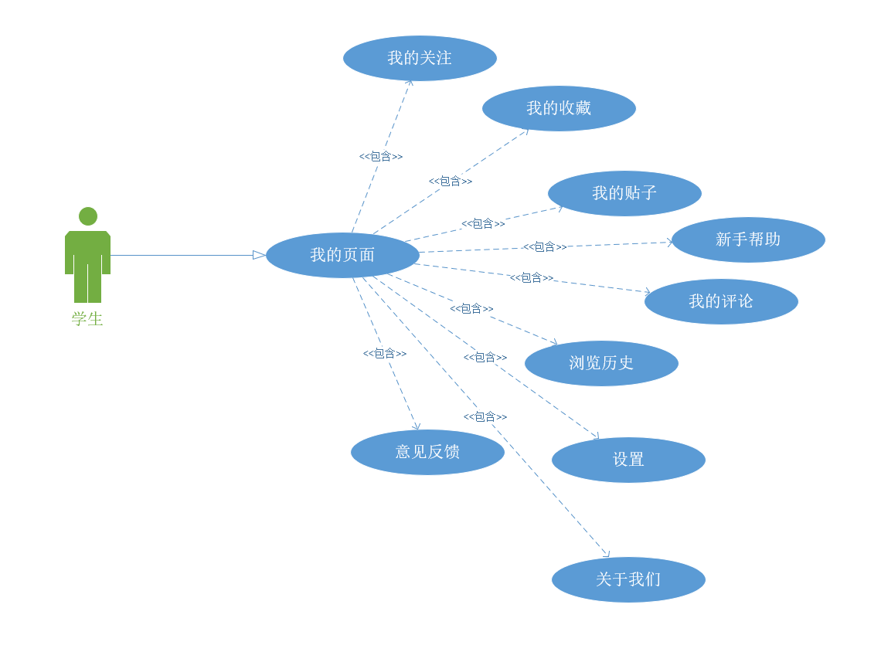

用例描述：

|  |  |  |  |
| --- | --- | --- | --- |
| ID和名称 | 5.5.12 学生查看我的页面 | | |
| 创建人 | 黄舒翔 | 创建日期： | 2022/04/24 |
| 主要操作者 | 学生 | 次要操作者： | 交际哈小程序 |
| 描述： | 学生用户查看我的页面 | | |
| 触发器： | 点击回复按钮 | | |
| 前置条件： | 登录成功  进入我的 | | |
| 后置条件： | 1. 查看成功 | | |
| 一般性流程： | 1. 登录  2. 点击我的 | | |
| 选择性流程 |  | | |
| 异常： | 1.网络异常 | | |
| 优先级： | 8 | | |
| 使用频率： | 高 | | |
| 业务规则： |  | | |
| 其他信息： |  | | |
| 假设： |  | | |

对话框图：

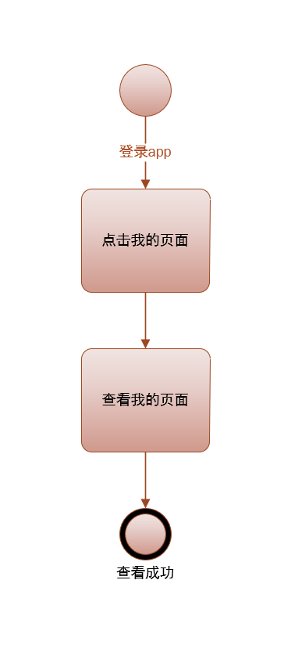

原型界面：

操作：进入我的界面，查看个人资料

输入：点击我的按钮

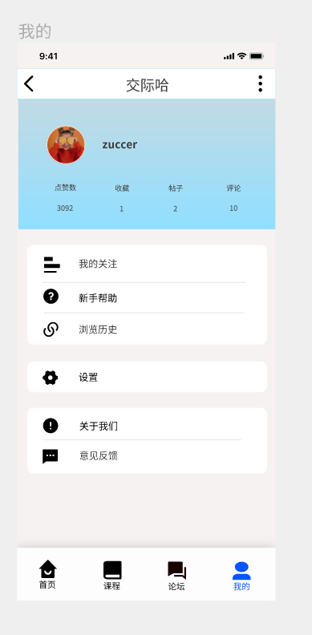

## 5.6管理员

### 5.6.1登录

用例图：

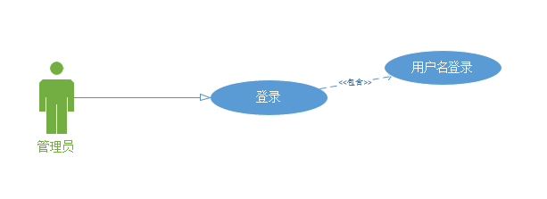

用例描述：

|  |  |  |  |
| --- | --- | --- | --- |
| ID和名称 | 2.3.1登录 | | |
| 创建人 | 黄舒翔 | 创建日期： | 2022/04/24 |
| 主要操作者 | 管理员 | 次要操作者： | 交际哈小程序 |
| 描述： | 管理员用户登录app | | |
| 触发器： | 点击管理员登录 | | |
| 前置条件： |  | | |
| 后置条件： | 1. 显示登录成功界面 | | |
| 一般性流程： | 1. 打开app  2. 输入账号密码  3. 点击登录 | | |
| 选择性流程 | 取消登录 | | |
| 异常： | 1. 账号密码错误 2. 网络异常 | | |
| 优先级： | 9 | | |
| 使用频率： | 高 | | |
| 业务规则： |  | | |
| 其他信息： |  | | |
| 假设： |  | | |

对话框图：



原型界面：

操作：输入管理员账号，登录交际哈

输入： 账号 密码

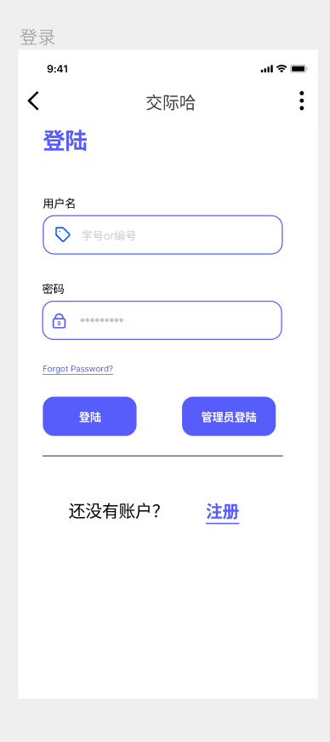

### 5.6.2加入圈子

用例图：

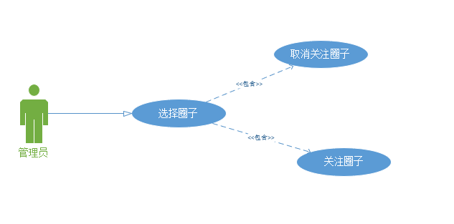

用例描述：

|  |  |  |  |
| --- | --- | --- | --- |
| ID和名称 | 5.6.2加入圈子 | | |
| 创建人 | 黄舒翔 | 创建日期： | 2022/04/24 |
| 主要操作者 | 管理员 | 次要操作者： | 交际哈小程序 |
| 描述： | 管理员用户加入圈子 | | |
| 触发器： | 点击圈子加入 | | |
| 前置条件： | 1. 登陆成功 2. 点击圈子加入 | | |
| 后置条件： | 1. 显示加入圈子成功界面 | | |
| 一般性流程： | 1.登录  2. 查看圈子广场  3. 点击关注 | | |
| 选择性流程 | 取消关注 | | |
| 异常： | 1.网络异常 | | |
| 优先级： | 9 | | |
| 使用频率： | 中 | | |
| 业务规则： |  | | |
| 其他信息： |  | | |
| 假设： |  | | |

对话框图：



原型界面：

操作：进入圈子广场，选择圈子加入

输入：点击加入圈子按钮



### 5.6.3查看我的圈子

用例图：

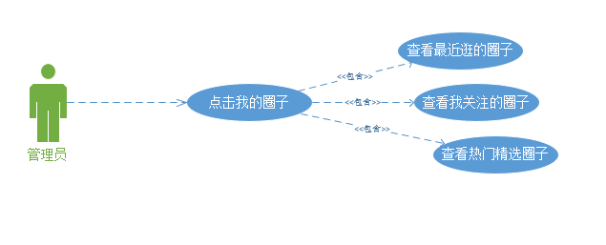

用例描述：

|  |  |  |  |
| --- | --- | --- | --- |
| ID和名称 | 5.6.3 查看我的圈子 | | |
| 创建人 | 黄舒翔 | 创建日期： | 2022/04/24 |
| 主要操作者 | 管理员 | 次要操作者： | 交际哈小程序 |
| 描述： | 管理员用户查看我的圈子 | | |
| 触发器： | 点击我的圈子查看 | | |
| 前置条件： | 管理员登陆成功 | | |
| 后置条件： | 查看成功 | | |
| 一般性流程： | 1. 进入圈子界面  2. 点击我的圈子 | | |
| 选择性流程 |  | | |
| 异常： | 网络异常 | | |
| 优先级： | 7 | | |
| 使用频率： | 中 | | |
| 业务规则： |  | | |
| 其他信息： |  | | |
| 假设： |  | | |

对话框图：



原型界面：

操作：进入我的圈子，查看关注的圈子

输入：点击我的圈子按钮



### 5.6.4查看圈子详情

用例图：

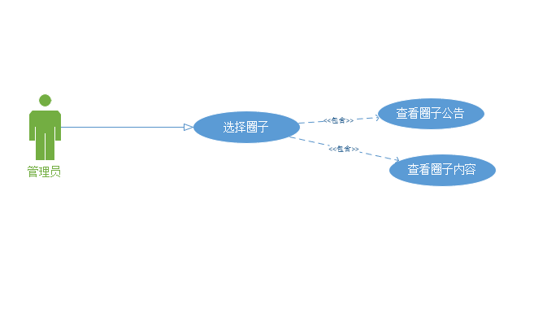

用例描述：

|  |  |  |  |
| --- | --- | --- | --- |
| ID和名称 | 5.6.4 查看圈子详情 | | |
| 创建人 | 黄舒翔 | 创建日期： | 2022/04/24 |
| 主要操作者 | 管理员 | 次要操作者： | 交际哈小程序 |
| 描述： | 管理员用户查看圈子详情 | | |
| 触发器： | 点击某个圈子 | | |
| 前置条件： | 1. 登录成功 2. 进入圈子界面 | | |
| 后置条件： | 1. 查看成功 | | |
| 一般性流程： | 1. 登录app  2. 进入圈子界面  3. 点击某个圈子 | | |
| 选择性流程 | 退出圈子详情 | | |
| 异常： | 1.界面加载失败  2.网络异常 | | |
| 优先级： | 7 | | |
| 使用频率： | 高 | | |
| 业务规则： |  | | |
| 其他信息： |  | | |
| 假设： |  | | |

对话框图：



原型界面：

操作：查看圈子介绍

输入：点击圈子详情按钮



### 5.6.5管理用户信息

用例图：

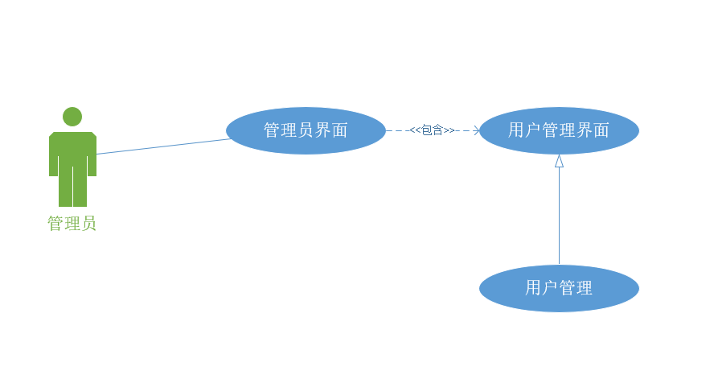

用例描述：

|  |  |  |  |
| --- | --- | --- | --- |
| ID和名称 | 5.6.5 管理用户信息 | | |
| 创建人 | 徐浩达 | 创建日期： | 2022/04/24 |
| 主要操作者 | 管理员 | 次要操作者： | 交际哈小程序 |
| 描述： | 用户管理如修改/删除等 | | |
| 触发器： | 点击用户管理 | | |
| 前置条件： | 1. 管理员账号登录 2. 点击管理员页面 3. 点击用户管理 | | |
| 后置条件： | 1. 进行用户管理 | | |
| 一般性流程： | 1. 点击管理员页面  2. 点击用户管理  3. 管理用户 | | |
| 选择性流程 | 无 | | |
| 异常： | 系统崩溃 | | |
| 优先级： | 8 | | |
| 使用频率： | 高 | | |
| 业务规则： |  | | |
| 其他信息： |  | | |
| 假设： |  | | |

对话框图：

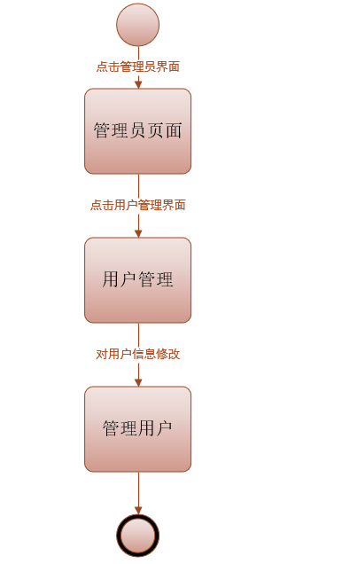

原型界面：

操作：对用户信息增删改查

输入：点击用户管理按钮

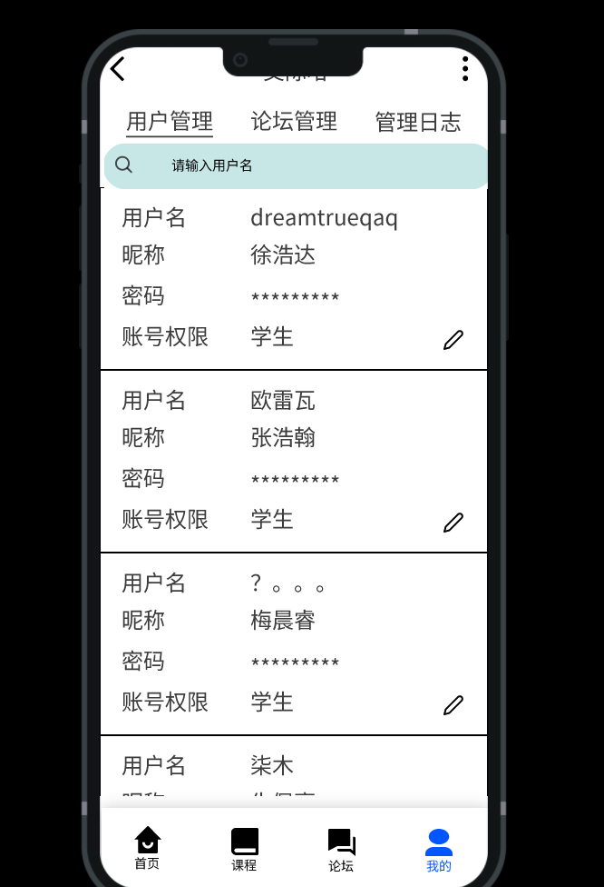

### 5.6.6管理论坛

用例图：

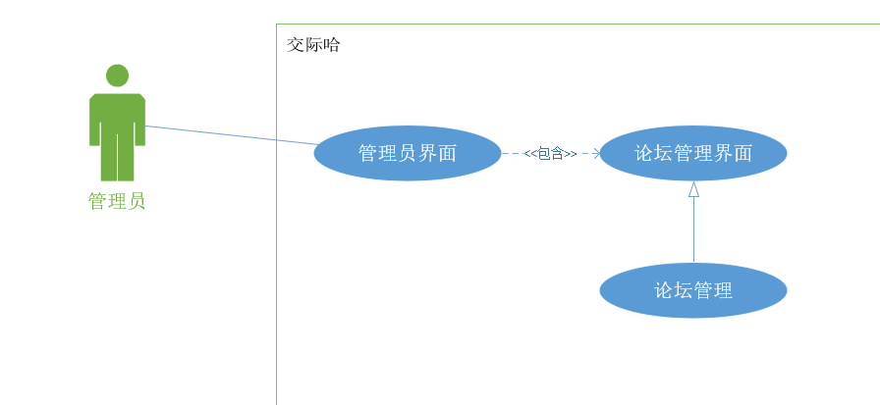

用例描述：

|  |  |  |  |
| --- | --- | --- | --- |
| ID和名称 | 5.6.6：管理论坛 | | |
| 创建人 | 徐浩达 | 创建日期： | 2022/04/24 |
| 主要操作者 | 管理员 | 次要操作者： | 交际哈小程序 |
| 描述： | 对论坛中的帖子进行审核/删除等 | | |
| 触发器： | 点击论坛管理 | | |
| 前置条件： | 1. 管理员账号登录   2. 点击管理员页面  3. 点击论坛管理 | | |
| 后置条件： | 1. 进行论坛管理 | | |
| 一般性流程： | 1. 点击管理员页面  2. 点击论坛管理  3. 管理论坛帖子 | | |
| 选择性流程 | 无 | | |
| 异常： | 系统崩溃 | | |
| 优先级： | 8 | | |
| 使用频率： | 高 | | |
| 业务规则： |  | | |
| 其他信息： |  | | |
| 假设： |  | | |

对话框图：

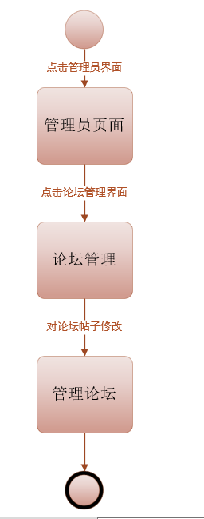

原型界面：

操作：管理论坛言论和论坛的创建删除

输入：点击论坛管理按钮

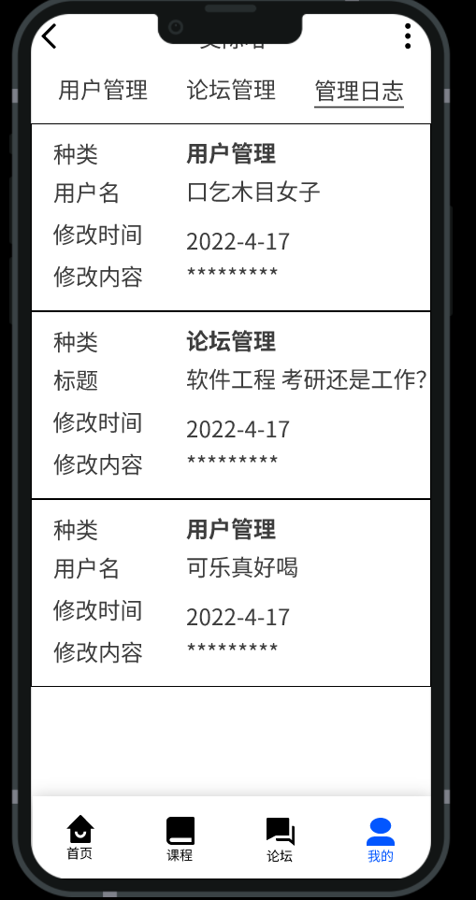

### 5.6.7查看管理日志

用例图：

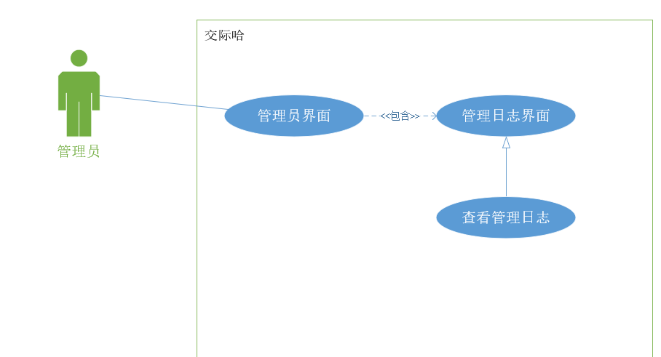

用例描述：

|  |  |  |  |
| --- | --- | --- | --- |
| ID和名称 | 5.6.7：查看管理日志 | | |
| 创建人 | 徐浩达 | 创建日期： | 2022/04/24 |
| 主要操作者 | 管理员 | 次要操作者： | 交际哈小程序 |
| 描述： | 查看往前修改的历史记录 | | |
| 触发器： | 点击管理日志 | | |
| 前置条件： | 1. 管理员账号登录   2. 点击管理员页面  3. 点击管理日志 | | |
| 后置条件： | 1. 查看管理日志 | | |
| 一般性流程： | 1. 点击管理员页面  2. 点击管理日志  3. 查看管理日志 | | |
| 选择性流程 | 无 | | |
| 异常： | 系统崩溃 | | |
| 优先级： | 8 | | |
| 使用频率： | 高 | | |
| 业务规则： |  | | |
| 其他信息： |  | | |
| 假设： |  | | |

对话框图：

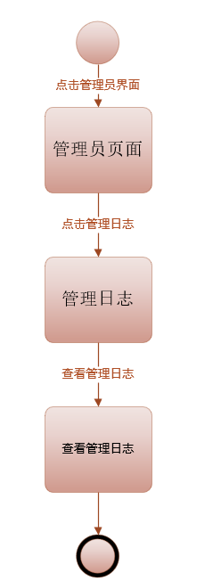

原型界面：

操作：查看管理日志

输入：点击管理日志按钮



## 5.7游客

### 5.7.1游客登录

用例图：

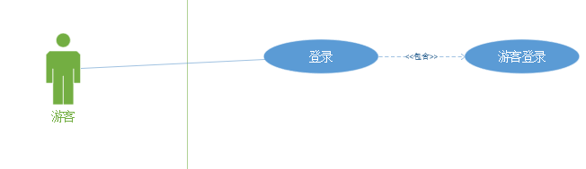

用例描述：

|  |  |  |  |
| --- | --- | --- | --- |
| ID和名称 | 5.7.1游客登录 | | |
| 创建人 | 张浩瀚 | 创建日期： | 2022/04/24 |
| 主要操作者 | 游客 | 次要操作者： | 交际哈小程序 |
| 描述： | 游客登录 | | |
| 触发器： | 点击游客登录按钮 | | |
| 前置条件： | 1.进入交际哈小程序 | | |
| 后置条件： | 1. 进入首页 | | |
| 一般性流程： | 1.进入交际哈小程序 | | |
| 选择性流程 | 无 | | |
| 异常： | 系统崩溃 | | |
| 优先级： | 2.25 | | |
| 使用频率： | 中 | | |
| 业务规则： |  | | |
| 其他信息： |  | | |
| 假设： |  | | |

对话框图：

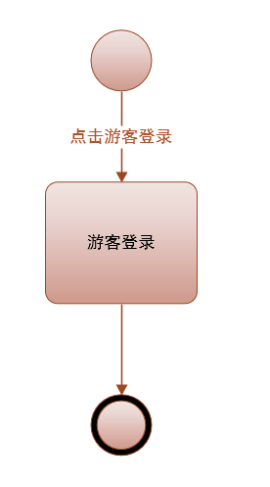

原型界面：

操作 ：以游客身份进入交际哈

输入：点击游客登录按钮

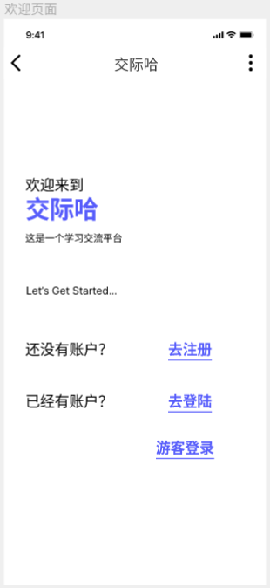

### 5.7.2游客浏览圈子首页

用例图：

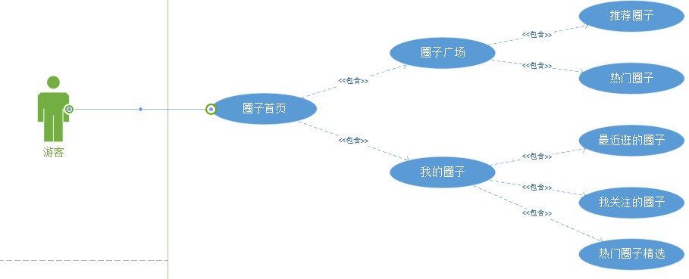

用例描述：

|  |  |  |  |
| --- | --- | --- | --- |
| ID和名称 | 5.7.2游客浏览圈子首页 | | |
| 创建人 | 张浩翰 | 创建日期： | 2022/04/25 |
| 主要操作者 | 游客 | 次要操作者： | 交际哈小程序 |
| 描述： | 游客浏览圈子首页 | | |
| 触发器： | 导航栏点击圈子按钮 | | |
| 前置条件： | 1. 游客登录 | | |
| 后置条件： | 1. 浏览圈子首页 | | |
| 一般性流程： | 1. 游客登录 | | |
| 选择性流程 | 无 | | |
| 异常： | 系统崩溃 | | |
| 优先级： | 2 | | |
| 使用频率： | 高 | | |
| 业务规则： |  | | |
| 其他信息： |  | | |
| 假设： |  | | |

对话框图：



原型界面：

操作：进入圈子广场，查看圈子

输入：点击圈子按钮





### 5.7.3游客浏览圈子详情

用例图：

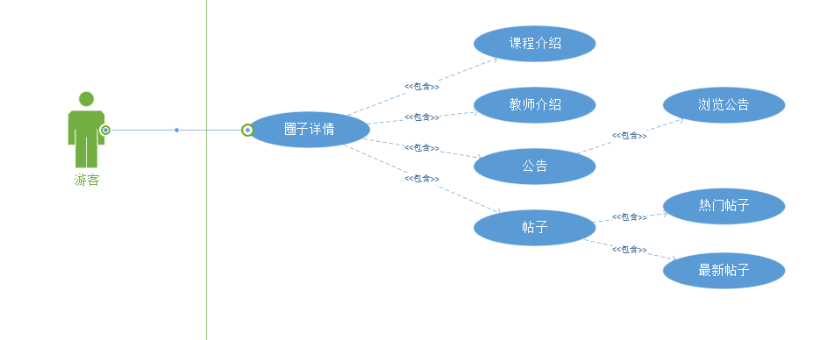

用例描述：

|  |  |  |  |
| --- | --- | --- | --- |
| ID和名称 | 5.7.3游客浏览圈子详情 | | |
| 创建人 | 张浩翰 | 创建日期： | 2022/04/25 |
| 主要操作者 | 游客 | 次要操作者： | 交际哈小程序 |
| 描述： | 游客浏览圈子详情 | | |
| 触发器： | 点击圈子 | | |
| 前置条件： | 1. 游客登录   2. 点击圈子按钮 | | |
| 后置条件： | 1. 查看热门帖子 | | |
| 一般性流程： | 1. 游客登录   2. 点击圈子按钮 | | |
| 选择性流程 | 无 | | |
| 异常： | 系统崩溃 | | |
| 优先级： | 2 | | |
| 使用频率： | 高 | | |
| 业务规则： |  | | |
| 其他信息： |  | | |
| 假设： |  | | |

对话框图：



原型界面：

操作：查看圈子详情

输入：点击详情按钮



### 5.7.4游客查看课程介绍

用例图：

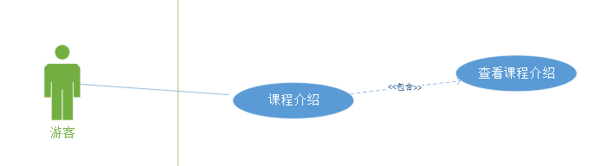

用例描述：

|  |  |  |  |
| --- | --- | --- | --- |
| ID和名称 | 5.7.4游客查看课程介绍 | | |
| 创建人 | 张浩翰 | 创建日期： | 2022/04/25 |
| 主要操作者 | 游客 | 次要操作者： | 交际哈小程序 |
| 描述： | 游客查看课程介绍 | | |
| 触发器： | 点击课程介绍 | | |
| 前置条件： | 1. 游客登录   2. 点击导航栏圈子按钮  3. 点击圈子头像 | | |
| 后置条件： | 1. 查看课程介绍 | | |
| 一般性流程： | 1. 游客登录   2. 点击导航栏圈子按钮  3. 点击圈子头像 | | |
| 选择性流程 | 无 | | |
| 异常： | 系统崩溃 | | |
| 优先级： | 2 | | |
| 使用频率： | 高 | | |
| 业务规则： |  | | |
| 其他信息： |  | | |
| 假设： |  | | |

对话框图：



原型界面：

操作：查看课程介绍

输入：点击课程介绍按钮



### 5.7.5游客查看教师介绍

用例图：

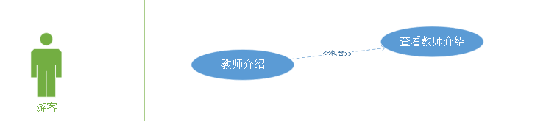

用例描述：

|  |  |  |  |
| --- | --- | --- | --- |
| ID和名称 | 5.7.5游客查看教师介绍 | | |
| 创建人 | 张浩翰 | 创建日期： | 2022/04/25 |
| 主要操作者 | 游客 | 次要操作者： | 交际哈小程序 |
| 描述： | 游客查看教师介绍 | | |
| 触发器： | 点击教师介绍 | | |
| 前置条件： | 1. 游客登录   2. 点击导航栏圈子按钮  3. 点击圈子头像 | | |
| 后置条件： | 1. 查看教师介绍 | | |
| 一般性流程： | 1. 游客登录   2. 点击导航栏圈子按钮  3. 点击圈子头像 | | |
| 选择性流程 | 无 | | |
| 异常： | 系统崩溃 | | |
| 优先级： | 2 | | |
| 使用频率： | 高 | | |
| 业务规则： |  | | |
| 其他信息： |  | | |
| 假设： |  | | |

对话框图：



原型界面：

操作：查看教师介绍

输入：点击教师介绍



### 5.7.6游客查看公告

用例图：

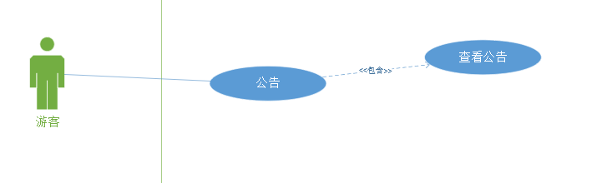

用例描述：

|  |  |  |  |
| --- | --- | --- | --- |
| ID和名称 | 5.7.6游客查看公告 | | |
| 创建人 | 张浩翰 | 创建日期： | 2022/04/25 |
| 主要操作者 | 游客 | 次要操作者： | 交际哈小程序 |
| 描述： | 游客查看公告 | | |
| 触发器： | 点击公告 | | |
| 前置条件： | 1. 游客登录   2. 点击导航栏圈子按钮  3. 点击圈子头像 | | |
| 后置条件： | 1. 查看公告 | | |
| 一般性流程： | 1. 游客登录   2. 点击导航栏圈子按钮  3. 点击圈子头像 | | |
| 选择性流程 | 无 | | |
| 异常： | 系统崩溃 | | |
| 优先级： | 2 | | |
| 使用频率： | 高 | | |
| 业务规则： |  | | |
| 其他信息： |  | | |
| 假设： |  | | |

对话框图：



原型界面：

操作：进入圈子界面，查看公告

输入：点击公告按钮

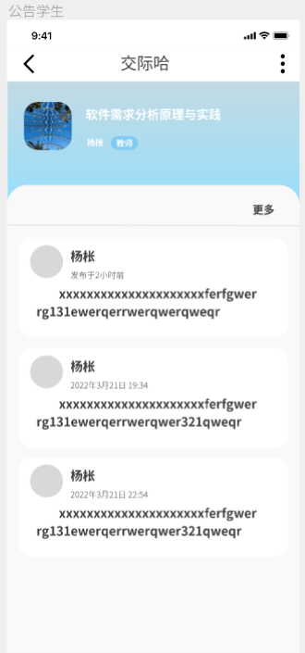

### 5.7.7游客查看论坛

用例图：

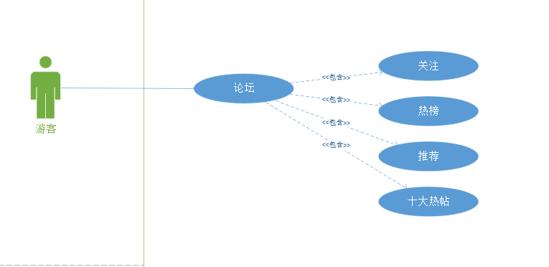

用例描述：

|  |  |  |  |
| --- | --- | --- | --- |
| ID和名称 | 5.7.7游客查看论坛 | | |
| 创建人 | 张浩翰 | 创建日期： | 2022/04/25 |
| 主要操作者 | 游客 | 次要操作者： | 交际哈小程序 |
| 描述： | 游客查看论坛 | | |
| 触发器： | 点击论坛 | | |
| 前置条件： | 1. 游客登录 | | |
| 后置条件： | 1. 查看论坛 | | |
| 一般性流程： | 1. 游客登录 | | |
| 选择性流程 | 无 | | |
| 异常： | 系统崩溃 | | |
| 优先级： | 2 | | |
| 使用频率： | 高 | | |
| 业务规则： |  | | |
| 其他信息： |  | | |
| 假设： |  | | |

对话框图：



原型界面：

操作：查看论坛详情

输入：点击论坛详情按钮



### 5.7.8游客浏览个人中心

用例图：

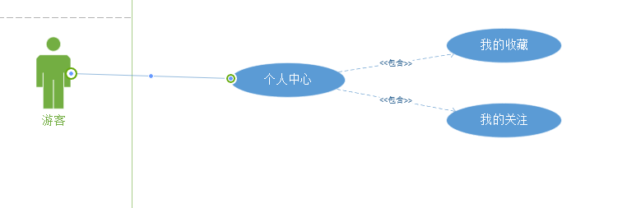

用例描述：

|  |  |  |  |
| --- | --- | --- | --- |
| ID和名称 | 5.7.8游客浏览个人中心 | | |
| 创建人 | 张浩翰 | 创建日期： | 2022/04/25 |
| 主要操作者 | 游客 | 次要操作者： | 交际哈小程序 |
| 描述： | 游客浏览个人中心 | | |
| 触发器： | 点击导航栏我的按钮 | | |
| 前置条件： | 1. 游客登录 | | |
| 后置条件： | 1. 查看我的关注 | | |
| 一般性流程： | 1. 游客登录 | | |
| 选择性流程 | 无 | | |
| 异常： | 系统崩溃 | | |
| 优先级： | 2 | | |
| 使用频率： | 高 | | |
| 业务规则： |  | | |
| 其他信息： |  | | |
| 假设： |  | | |

对话框图：



原型界面：

操作：点击我的，查看个人资料

输入：点击我的按钮

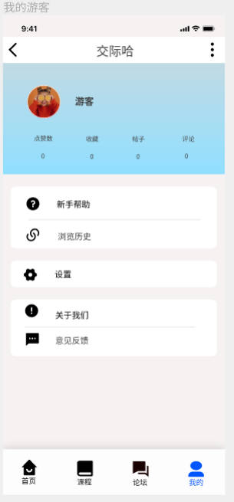

## 5.8数据备份

当软件在使用过程中，对一些个人数据例如设置等信息，可以在本地进行创建、修改和缓存，同时由于这些可能涉及到对数据库的操作，因此数据方面应有处理灾难的机制。若发生故障、错误、缺陷等，用户可以从本地的部分缓存数据中读取相应信息，并且相应的数据库数据可以根据操作日志进行回滚或撤销等操作，以最大程度减少用户的损失。

## 5.9错误，故障和紧急情况时的恢复

当出现处理的错误、故障重启或者恢复时，可以对软件进行强制关闭，之后进行软件重启，如无法解决，可以联系软件开发项目组反映问题。

## 5.10消息

本条应列出完成用户功能时可能发生的所有错误消息、诊断消息和通知性消息，或引用列出这些消息的附录。应标识和描述每一条消息的含义和消息出现后要采取的动作。

表 5消息

|  |  |  |
| --- | --- | --- |
| **消息** | **含义** | **采取的动作** |
| 注册账号验证码 | 验证手机和获取验证码 | 读取验证码 |
| 注册账号通知 | 注册账号的状态 | 成功则返回登录，失败则重新注册 |
| 忘记密码验证码 | 验证手机和获取验证码 | 成功则返回登录，失败则重新修改 |
| 账号正确但密码错误 | 需要输入正确的账号密码 | 返回登录界面输入正确的账号密码 |
| 账号错误或不存在 | 需要输入已注册的正确的账号信息 | 返回登录界面输入正确的账号信息 |
| 密码修改 | 密码修改交互 | 确定则修改成功，失败则退回当前界面 |
| 退出账号 | 当前账号退出交互 | 确定则返回登录界面，反之退回当前界面 |
| 注销账号 | 注销账号通知 | 确定则返回登录界面，反之退回当前界面 |
| 未登录通知 | 首次进入APP提醒未登录 | 点击登录可进入登录页面 |
| 未认证通知 | 未实名认证通知 | 点击进入实名认证，反之退回当前界面 |
| 发布成功 | 发布成功提示 | 点击查看帖子详情 |
| 账号封禁 | 登录通知 | 提醒是否申诉 |
| 举报 | 系统通知 | 系统通知查看进展 |
| 申诉 | 系统通知 | 系统通知查看进展 |

## 5.11性能

### 5.11.1 精度

本钉钉插件和管理网站的数据信息与信息同步。而且，本钉钉插件和管理网站能作到对信息的及时的更新，所以，本钉钉插件和管理网站的数据信息精确度是可以得到保证的。

### 5.11.2 时间特性

钉钉插件和管理网站正常情况下，保证用户操作后网站响应时间在3秒以内。

### 5.11.3 灵活性

1. 系统处理的准确性和及时性

系统处理的准确性和及时性是软件的必要性能。在软件设计和开发过程中，我们小组充分考虑系统当前和将来可能承受的工作量，使系统的处理能力和响应时间能够满足用户对信息处理的需求。

2. 系统的开放性和系统的可扩充性

在开发过程中，应该充分考虑以后的可扩充性。例如大数据统计方面会要求更加完备的数据库，用户查询的需求也会不断的更新和完善。

1. 系统的易用性和易维护性

对于客户端的使用会涉及到各种类型的人群，凭借其简洁明了的UI 和快捷的操作特性，并不要求用户对其特别的熟悉，因此可以做到让使用方法简单易懂，操作方法尽量浅显明了，使用户能够在短时间内借助简易的说明快速上手。为了提高系统的实用性，要求具有较强的可靠性和较大的吞吐量。

对于服务端的管理人员，由于软件设计的提供给操作人员的接口仅仅会涉及到简单的修改、删除等操作，因此不需要专门进行培训。该产品操作简单快捷，功能大部分齐全，可以满足用户的基本需求，而且通俗易学，故可以使用该产品。

1. 系统的标准性

系统在设计开发使用过程中都要涉及到很多计算机硬件、软件。所有这些都要符合主流国际、国家和行业标准。例如在开发中使用的操作系统、网络系统、开发工具都必须符合通用标准；规范的数据库操纵界面、作为业界标准的TCP/IP网络协议及ISO9002标准所要求的质量规范。同时，在自主开发本系统时，要进行良好的设计工作，制订行之有效的软件工程规范，保证代码的易读性、可操作性和可移植性。

1. 系统的先进性

目前计算系统的技术发展相当快，为确保的开发，应该充分完成用户信息数据挖掘与处理的要求而不至于落后。一方面通过系统的开放性和可扩充性，不断改善系统的功能完成。另一方面，在系统设计和开发的过程中，应在考虑成本的基础上尽量采用当前主流并先进且有良好发展前途的产品。

1. 系统的响应速度

在日常处理中的响应速度为秒级，达到实时要求，以及时反馈信息。在进行统计分析时，根据所需数据量的不同而从秒级到分钟级，原则是保证操作人员不会因为速度问题而影响工作效率。

### 5.11.4质量属性

表 6非功能需求

|  |  |
| --- | --- |
| 类型 | 处理 |
| 性能 | 本钉钉插件和管理网站的数据信息与信息同步 |
| 保存注册用户4k人，并发用户为200人 |
| 软件一次响应的平均时间为2s，最大不超过5s |
| 启动时长不超过15s |
| 耗电量较低，不操作就自动休眠 |
| 本地下载部分内容，无需长时间消耗流量，4G/5G情况下提示正常。 |
| 可靠性 | 每月1号凌晨2点到凌晨6点会对软件进行维护，保证用户软件在白天可以正常运行 |
| 使用时需要接入网络，断开网络会导致无法正常使用 |
| 可维护性与可扩展性 | 系统松散耦合，有完整的文档，易于维护 |
| 可用性 | 应用程序中所有操作均通过触摸屏幕完成，具有操作友好性 |
| 安全性 | 一些危害性较大的操作有提示 |
| 实名认证信息不会储存在后台 |
| 游客，学生，教师有权限界限 |
| 易用性 | 图标使用常用图标，基本图标旁都有文字介绍，清晰易懂。 |
| 用户手册介绍操作流程，部分操作有提示，部分操作可撤销 |

# 6注解

用户手册是详细描述软件的功能、性能和用户界面，使用户了解到如何使用该软件的说明书。

# 7.附录

附录可用来提供那些为便于文档维护而单独出版的信息(例如图表、分类数据)。为便于处理，附录可单独装订成册。附录应按字母顺序(A,B等)编排。